Rózsadomb Polgárőr és Önkéntes Tűzoltó Egyesület Közhasznú Szervezet
1024. Budapest, Forint utca 12. II/3. Szertár: 1022. Budapest, Ruszti út 2.
rdombpote@gmail.com * +36-30 / 634 5469 * 06-1-796 7153 * 06-1-796 7154
www.facebook.com/rozsadombpolgarorseg facebook.com/rozsadombote
________________________________________________________________

A 2019. év szakmai beszámolója

Az egyesületről:

A 2010-ben alapított egyesület taglétszáma: 22 fő, ebből polgárőr igazolvánnyal rendelkezik 20 fő, önkéntes tűzoltó 15 fő. A tevékenységek végzéséből a polgárőr szolgálatok tekintetében aktív 6-7 fő, az önkéntes tűzoltóink közül 10-15 fő. A többiek alkalomszerűen végeznek tevékenységet.
A tagság átlagéletkora nagyon fiatal, kettő fő nyugdíjas kivételével mindenki tanuló, vagy munkavállaló. Munkanélküli jelenleg nincsen.
Az egyesület együttműködési megállapodással rendelkezik a BRFK II. kerületi Rendőrkapitánysággal, a Fővárosi Katasztrófavédelmi Igazgatósággal, a II. kerületi Hivatásos Tűzoltó Parancsnoksággal, a Pilisi Parkerdő Zrt.-vel. Tagja a Budapesti Polgárőr Szövetségnek, valamint a Budapesti Tűzoltó Szövetségnek.

Elhelyezés, kapcsolattartás, eszközök, járművek

Az elhelyezést a Magyar Tudományos Akadémia Agrártudományi Kutatóközpont Talajtani és Agrokémiai Intézetének, valamint a Nemzeti Agrárkutatási és Innovációs Központ Kutatóintézeteinek köszönhetően a Ruszti út 2. szám alatt tűzoltó szertár, valamint a hozzá tartozó ügyeleti, tartózkodó, pihenő- és szociális helyiségek biztosítják. Az ügyeletünk telefon és internet, URH és EDR kapcsolatokkal, teljes körű adminisztrációs eszközparkkal (számítógépek, nyomtató, fénymásoló) rendelkezik. Az egyesület a lakossággal a kapcsolatokat személyesen, tájékozató táblával, közösségi oldal által tartja. A polgárőr szolgálatok jelentős részét képező önálló gépkocsizó járőrszolgálatok a saját önerőből 5 évvel ezelőtt megvásárolt, az egyesület tulajdonát képező Nissan Almera, és Toyota Corolla gépkocsikkal kerül ellátásra. A feliratozott és figyelmeztető jelzésekkel ellátott polgárőr gépkocsikon kívül egy Opel Astra civil ügyintéző gépkocsi van az egyesület üzemben tartásában 2018. II. negyedévtől. Ez a gépkocsi a Készenléti Rendőrség tulajdona, a BPSZ segítségével, sikeres pályázat alapján került az egyesülethez.
A lakosság a polgárőrség jellegét viselő gépjárművekkel, egyenruhában való szolgálat teljesítést nagyon pozitívan fogadja.
A polgárőr szolgálatok ellátásához jelenleg minden szükséges felszerelés, eszköz, ruházat rendelkezésre áll, egy ideje csak az amortizációs cseréke van szükség.

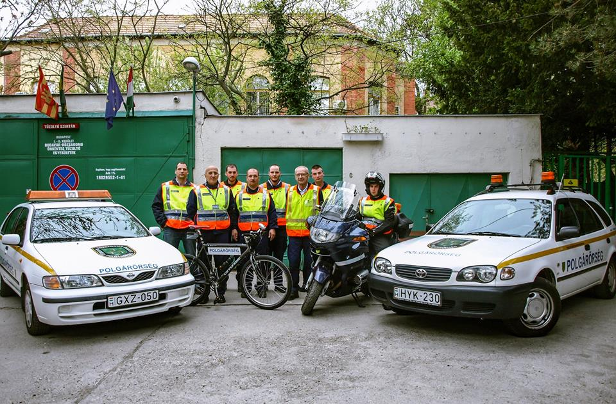

Az önkéntes tűzoltó szaktevékenység ellátásához ugyancsak rendelkezésre áll minden szükséges felszerelés, eszköz, jármű.
Önkéntes tűzoltóink egy Renault M210 gépjárműfecskendővel, egy Iveco-Magirus vízszállítóval, és egy Ford Transit csapatszállító járművel, a hozzá tartozó utánfutóval látják el a szolgálatokat.
A járművek az egyesület tulajdonát képezik, a beszerzésük az elmúlt 2-5 évben kivétel nélkül önerőből történt.
Önkéntes tűzoltóink személyre szabott egyéni védőeszközökkel rendelkeznek.

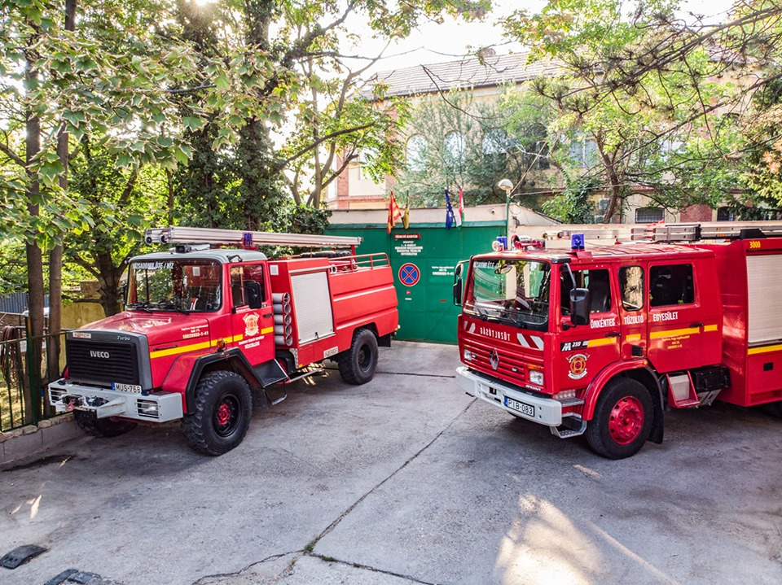

A tagság által végzett polgárőr tevékenység a II. kerületben:

Polgárőreink 2019-ben összesen 1121 órában

- 53 alkalommal önálló polgárőr gépkocsizó járőrszolgálatot,
- 32 alkalommal kerékpáros szolgálatot,
- 28 alkalommal rendőrrel közös szolgálatot,
- 18 alkalommal pedig az tanévkezdéskor iskolák előtti szolgálatot láttak el.

A rendőrrel közös szolgálatokban rendezvénybiztosítások (körmenetek), rendkívüli eseménynél való részvétel (II.vh. robbanószerkezet), hatósági tanúzás, ittas járművezetők kiszűrése, és bűnügyi akciók is benne foglaltatnak.
A szolgálatok ellátása a II. kerület területén, jellemzően a kerület Duna, és a Nagykovácsi út által határolt területe között történt.
A szolgálatellátások dokumentálása a közel egy évtizede kialakított gyakorlat (és a jogszabályi követelmények szerint) a II. kerületi Rendőrkapitányságon a váltásparancsnoknál lévő füzetbe történő bejegyzéssel, és a KCSV tisztnél a szolgálati napló hitelesítésével történik. A BPSZ ügyeletére telefonon történik a bejelentkezés, ahol az ún.: EPIR rendszerben a szolgálat szintén rögzítésre kerül.
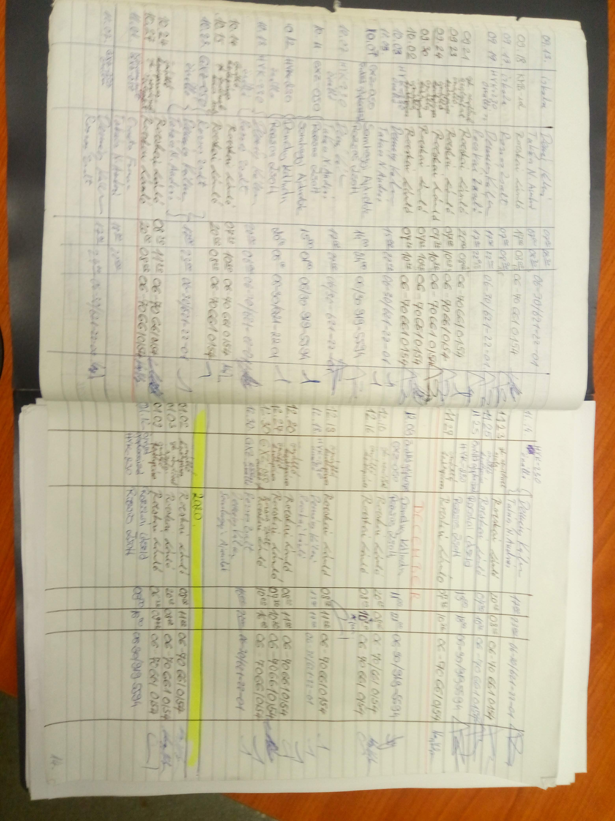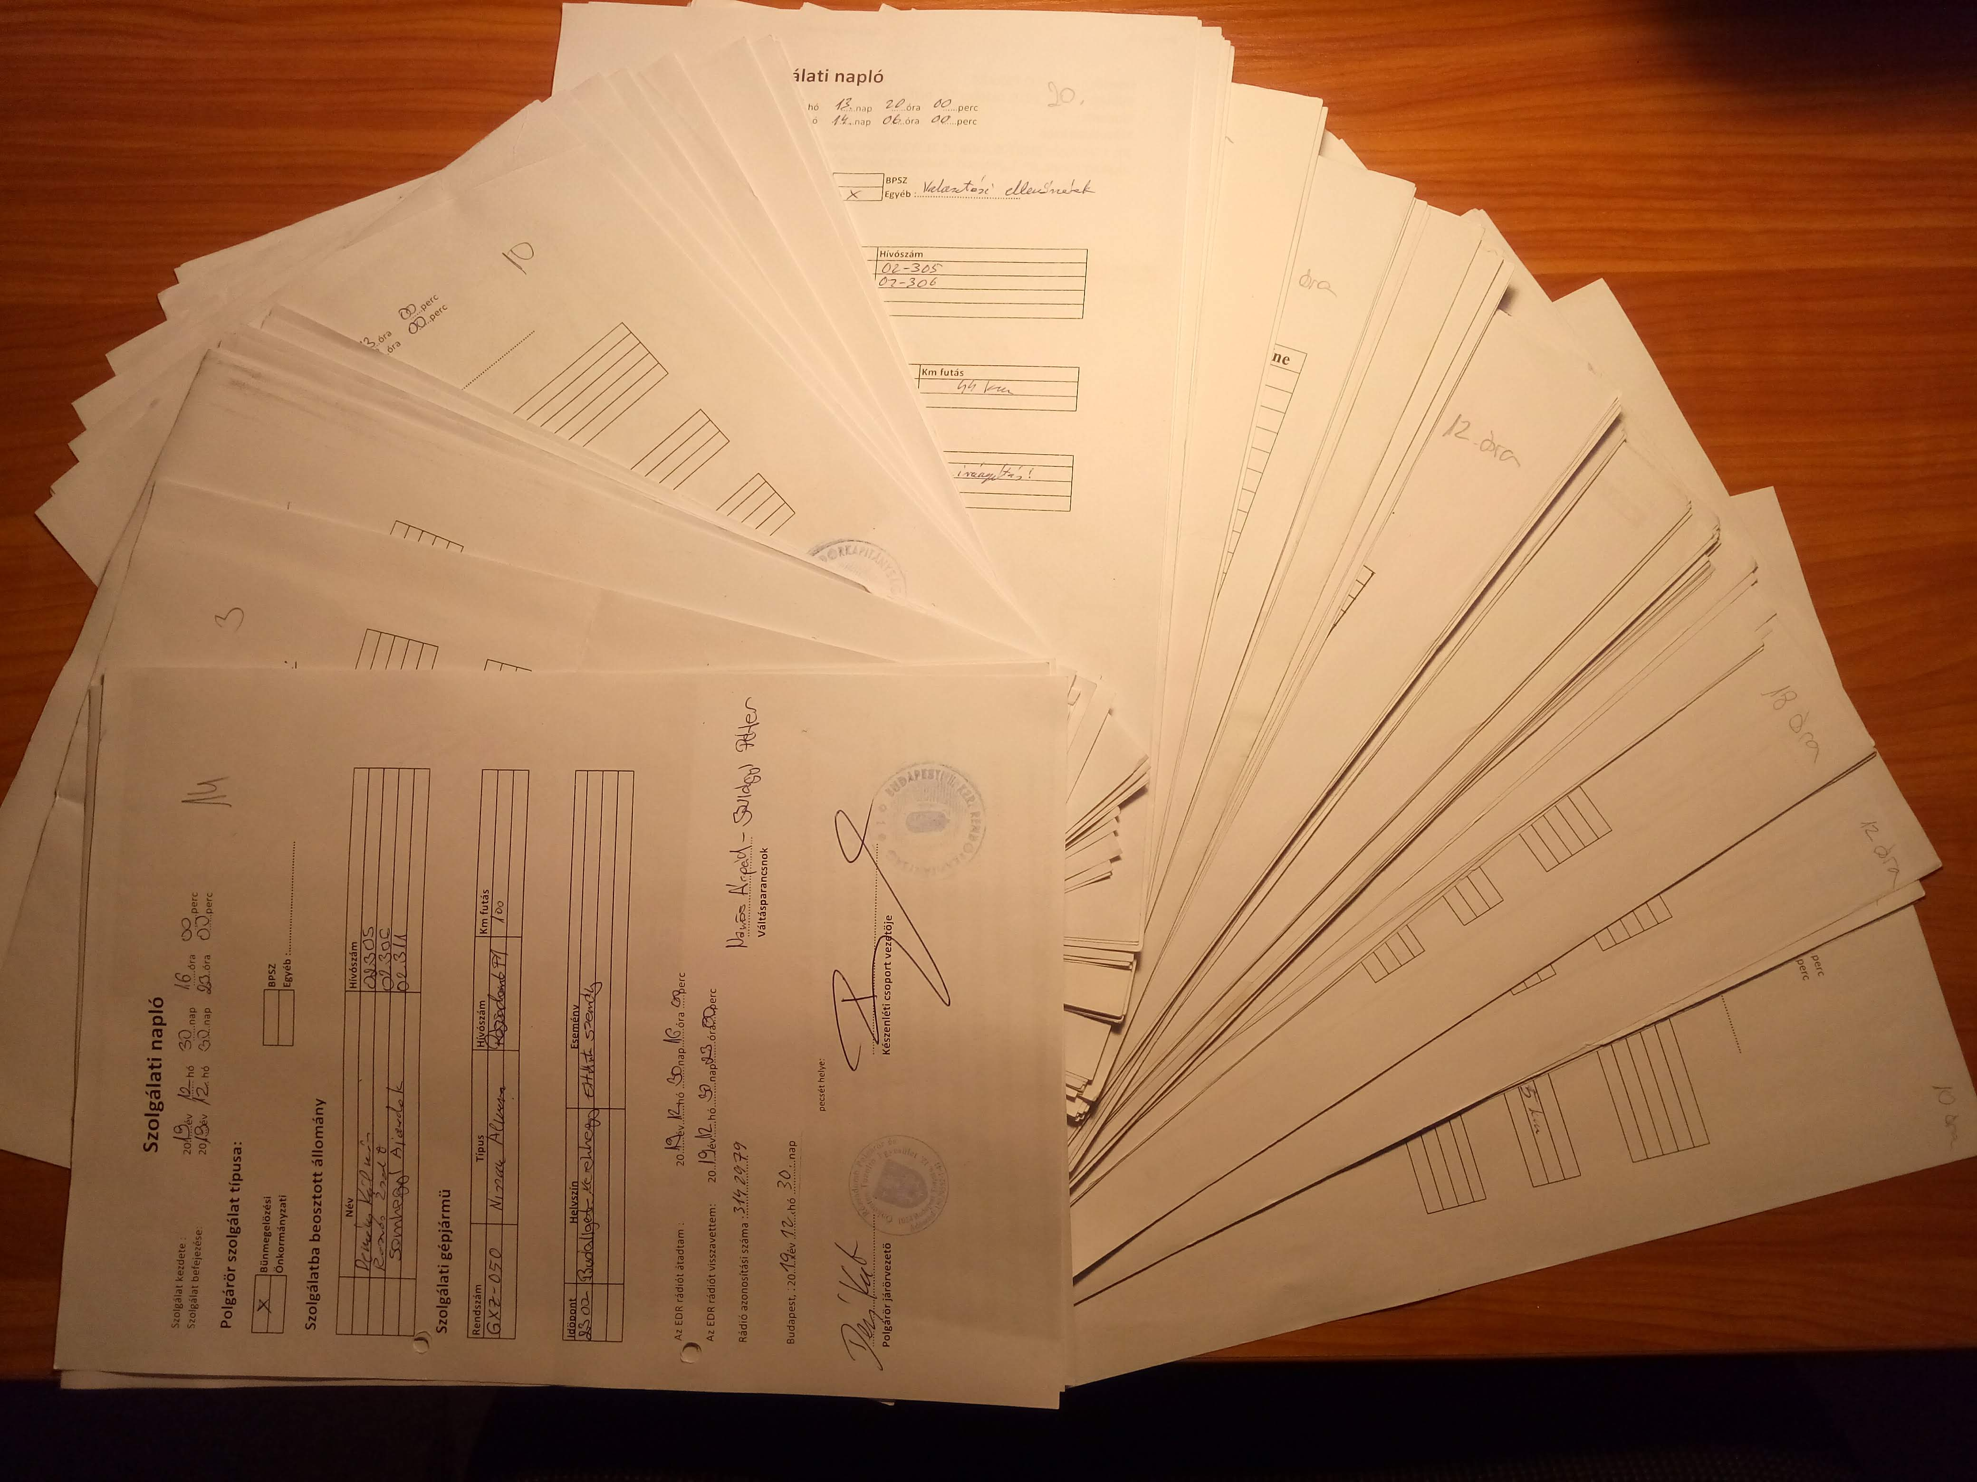

a váltásparancsnoknál lévő füzet KCSV-k által aláírt 2019-es szolgálati naplók

A BPSZ ellenőrzési szolgálata részéről 2019-ben nem történt ellenőrzés.
A rendőrkapitányságon történő bejelentkezések alkalmával nem csak a szolgálatokat ellátó rendőrökkel, hanem a rendőri vezetőkkel is több alkalommal történt személyes találkozás, megbeszélés.
A szolgálataink ellátása során sem a járművekben, sem a felszerelésekben nem keletkezett semmilyen kár.

A polgárőr szolgálati gépkocsik 2019. évi futásteljesítménye a járőrszolgálatok során:

- Nissan Almera (GXZ-050) polgárőr járőrautó: 2289 km
- Toyota Corolla W. (HYK-230) polgárőr járőrautó: 1490 km
- Opel Astra (MFR-010) civil ügyintéző autó: 5441 km

A járművek a magas életkoruk és futásteljesítményük ellenére több mint 5 éve megbízhatóan üzemelnek, bár a cseréjüket a jövőben már majd tervezni szükséges. A költséghatékonyság céljából a szükséges anyagok és alkatrészek beszerzését követően a javításokat / karbantartásokat lehetőség szerint saját magunk végezzük el.
A járőrszolgálatok ellátása során az ingyenes „Geo Tracker” nevű applikációval rögzítésre kerültek a kerületben bejárt útvonalak, illetve a menetadatok.

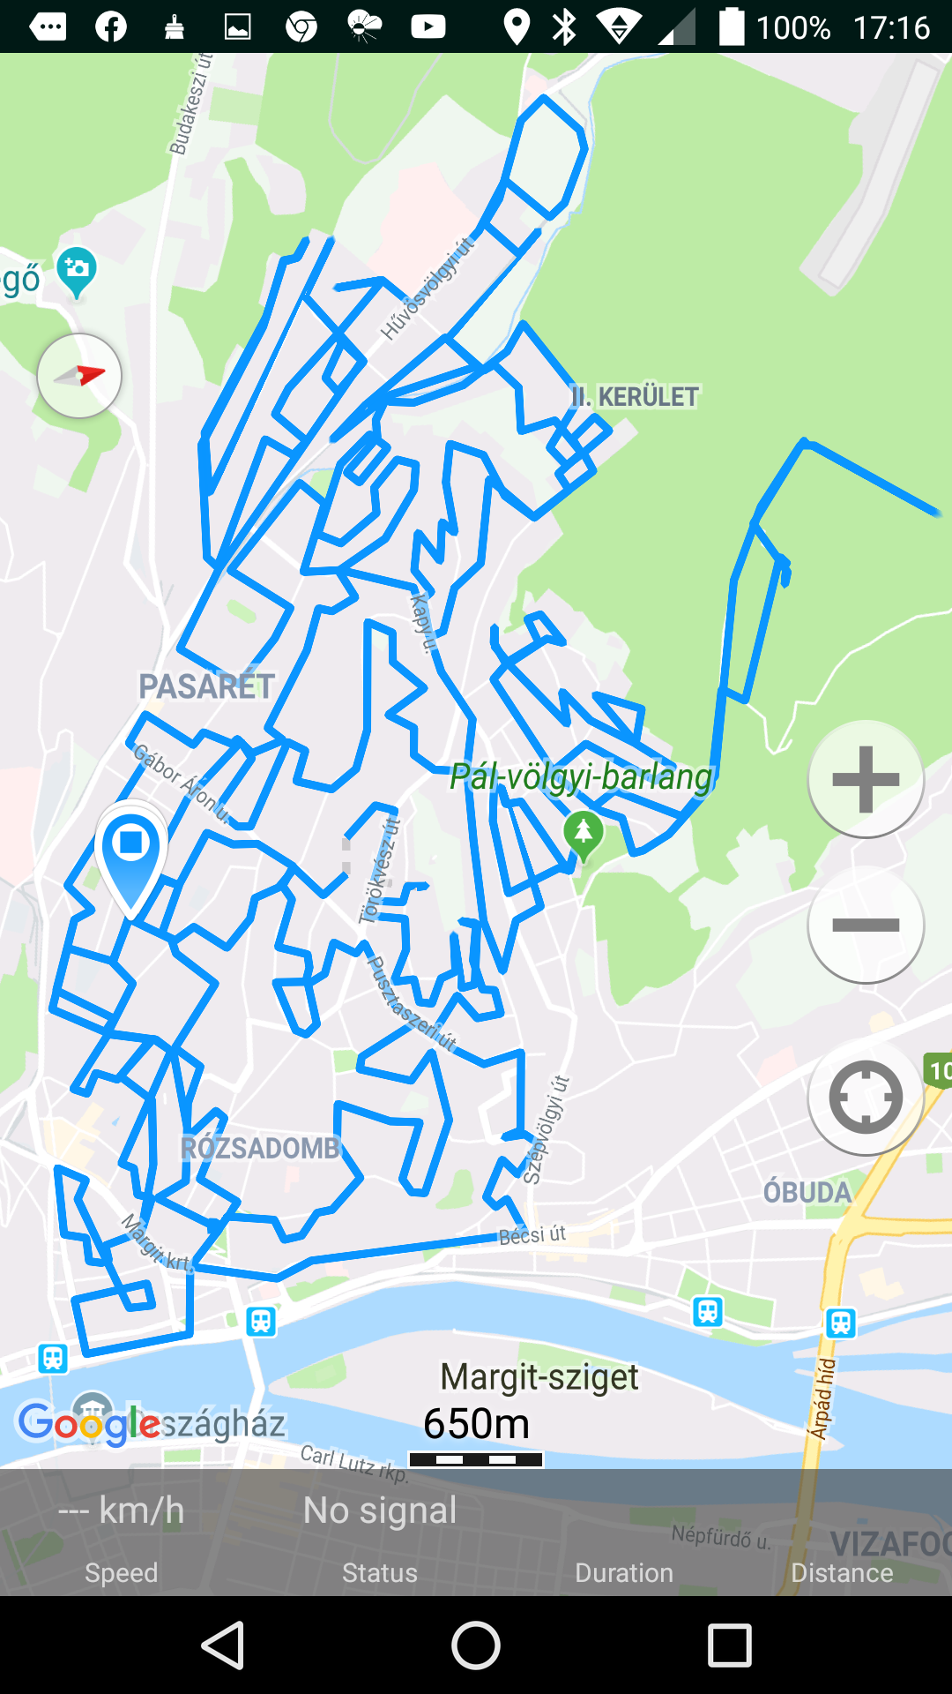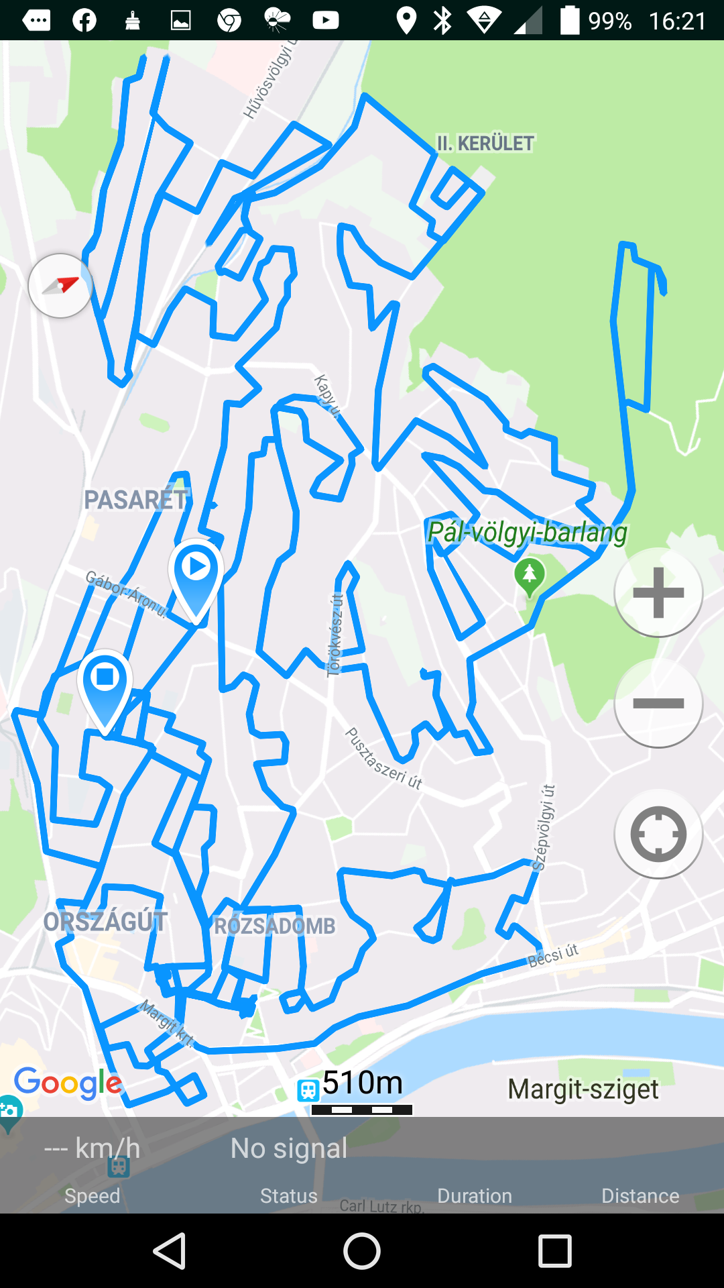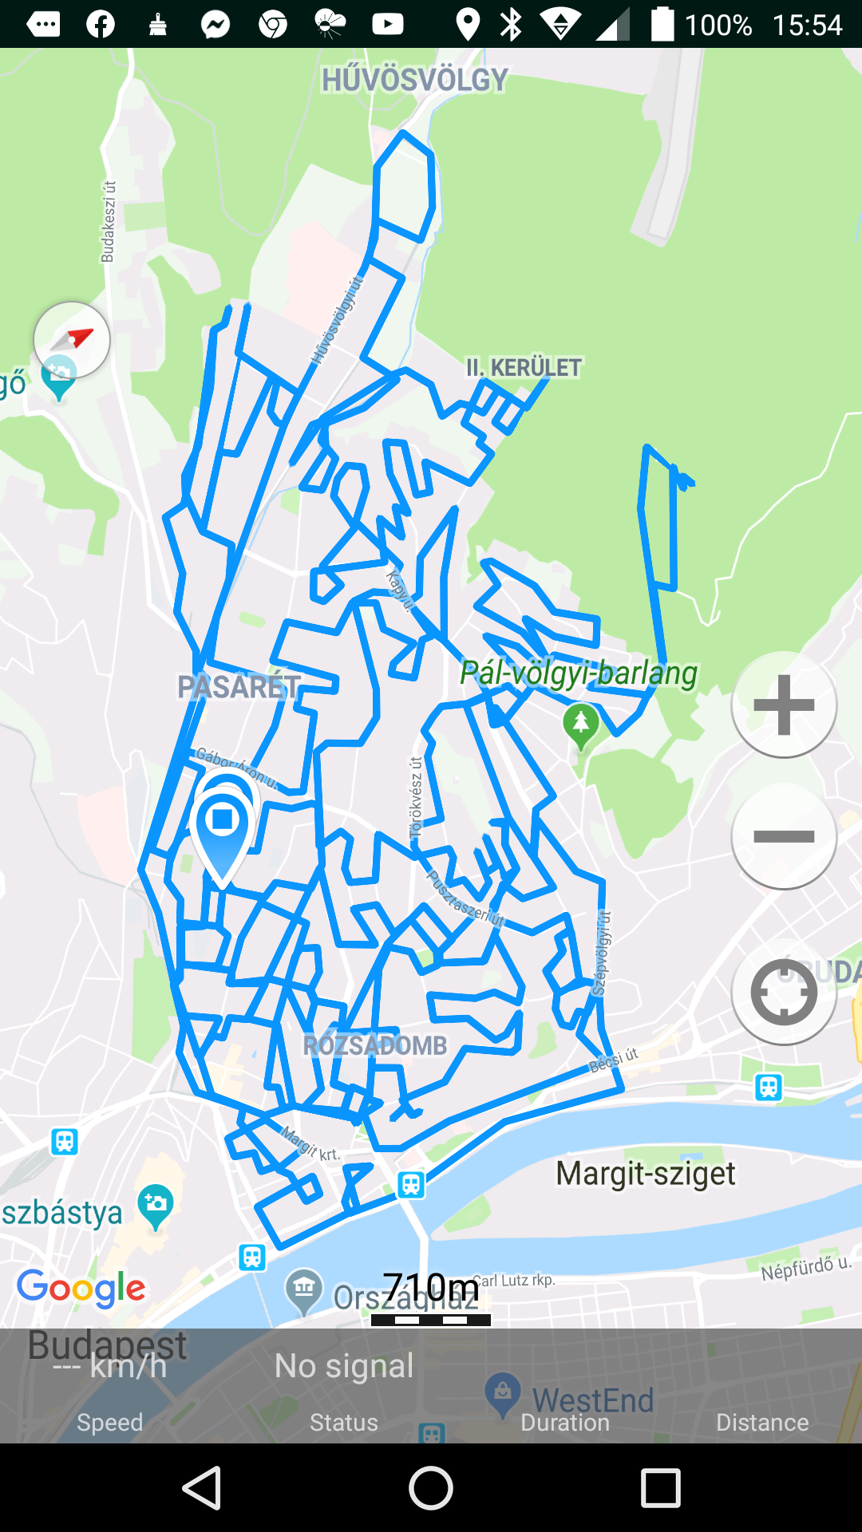

A szolgálatok ellátása során polgárőreink különös figyelmet fordítottak az önkormányzati kezelésben lévő vagyonra, így a játszóterekre, közintézményekre, oktatási intézményekre. Kiemelt figyelmet fordítottak a környezet védelmére a mindennapokban csakúgy, mint az alkalomszerű, összefogáson alapuló (pl.: Teszedd!) társadalmi felelősségvállalási akciókban. A rendellenességekről felvételek készültek, továbbításuk a II. kerület honlapján az Online bejelentőre történt. Azonnali intézkedésekre került sor a veszélyhelyzetek elhárítására, és a közműhibák jelzésére. Ha a kiértesítés sikertelen volt, a nyitva hagyott járművekről, kapukról, garázsokról
- azok egyidejű lezárásával – a tulajdonosok figyelmét jegyzőkönyvvel hívtuk fel, csökkentve ezzel a bűncselekmények elkövetésére való alkalmakat.

A polgárőr szolgálatok során történt eseményekről:

- kettő alkalommal lakásriasztó jelzése miatt a távfelügyeletet segítettük,
- forgalomterelésben – balesetek miatt – öt alkalommal nyújtottunk segítséget,
- kettő alkalommal hangoskodás miatt intézkedtünk,
- egy alkalommal illegális avarégetés miatt,
- egy esetben elgurult, forgalmi akadályt képező autó tulajdonosát kerítettük elő,
- egy alkalommal eltűnt személy felkutatásában vettünk részt,

- nyitva, vagy lehúzott ablakokkal felejtett gépkocsit öt alkalommal találtunk: Széher úton, Vadaskerti úton, a Cirbolya, Hermann Ottó, és Radna utcákban,

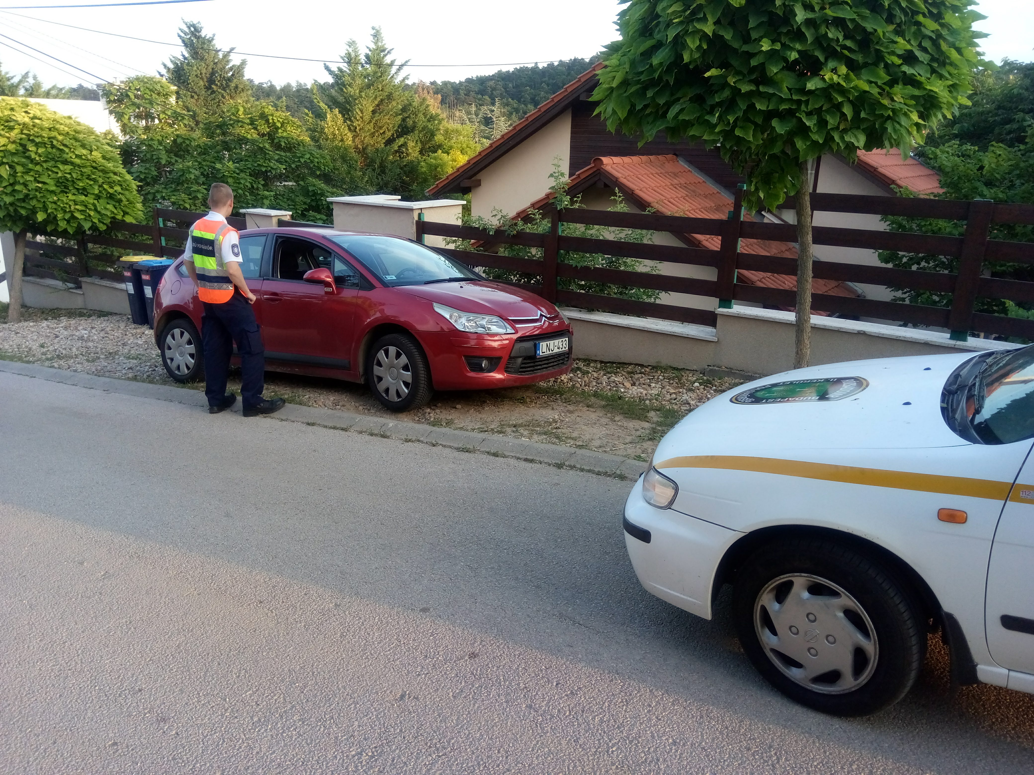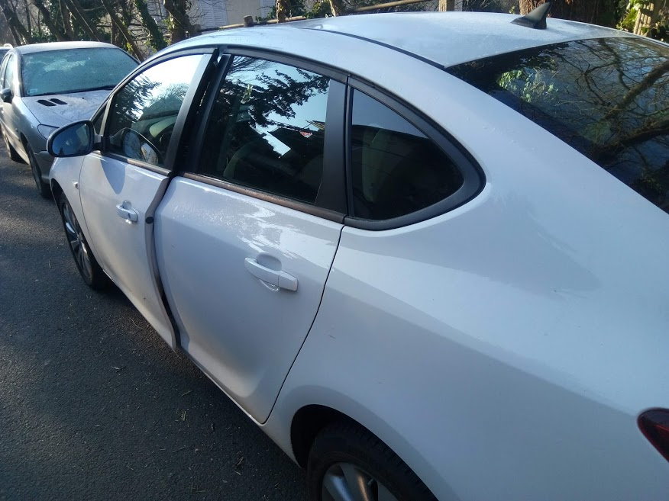

- lopott személygépkocsit találtunk az Endrődi Sándor utcában. A tulajdonos a gépkocsit visszakapta, a lopással okozott 2.000.000.-ft kár megtérült. (a ZsaruCar jelzései alapján összesen három intézkedésre került sor az évben)

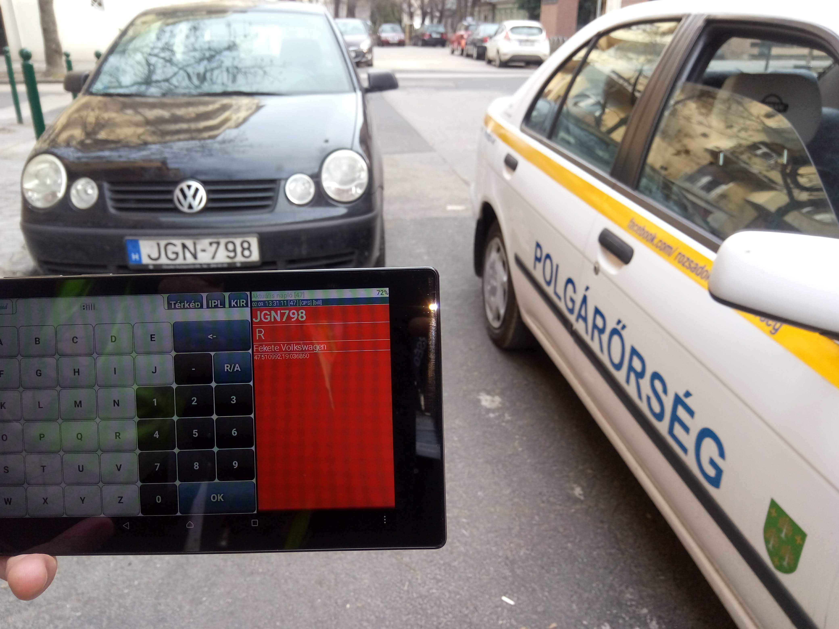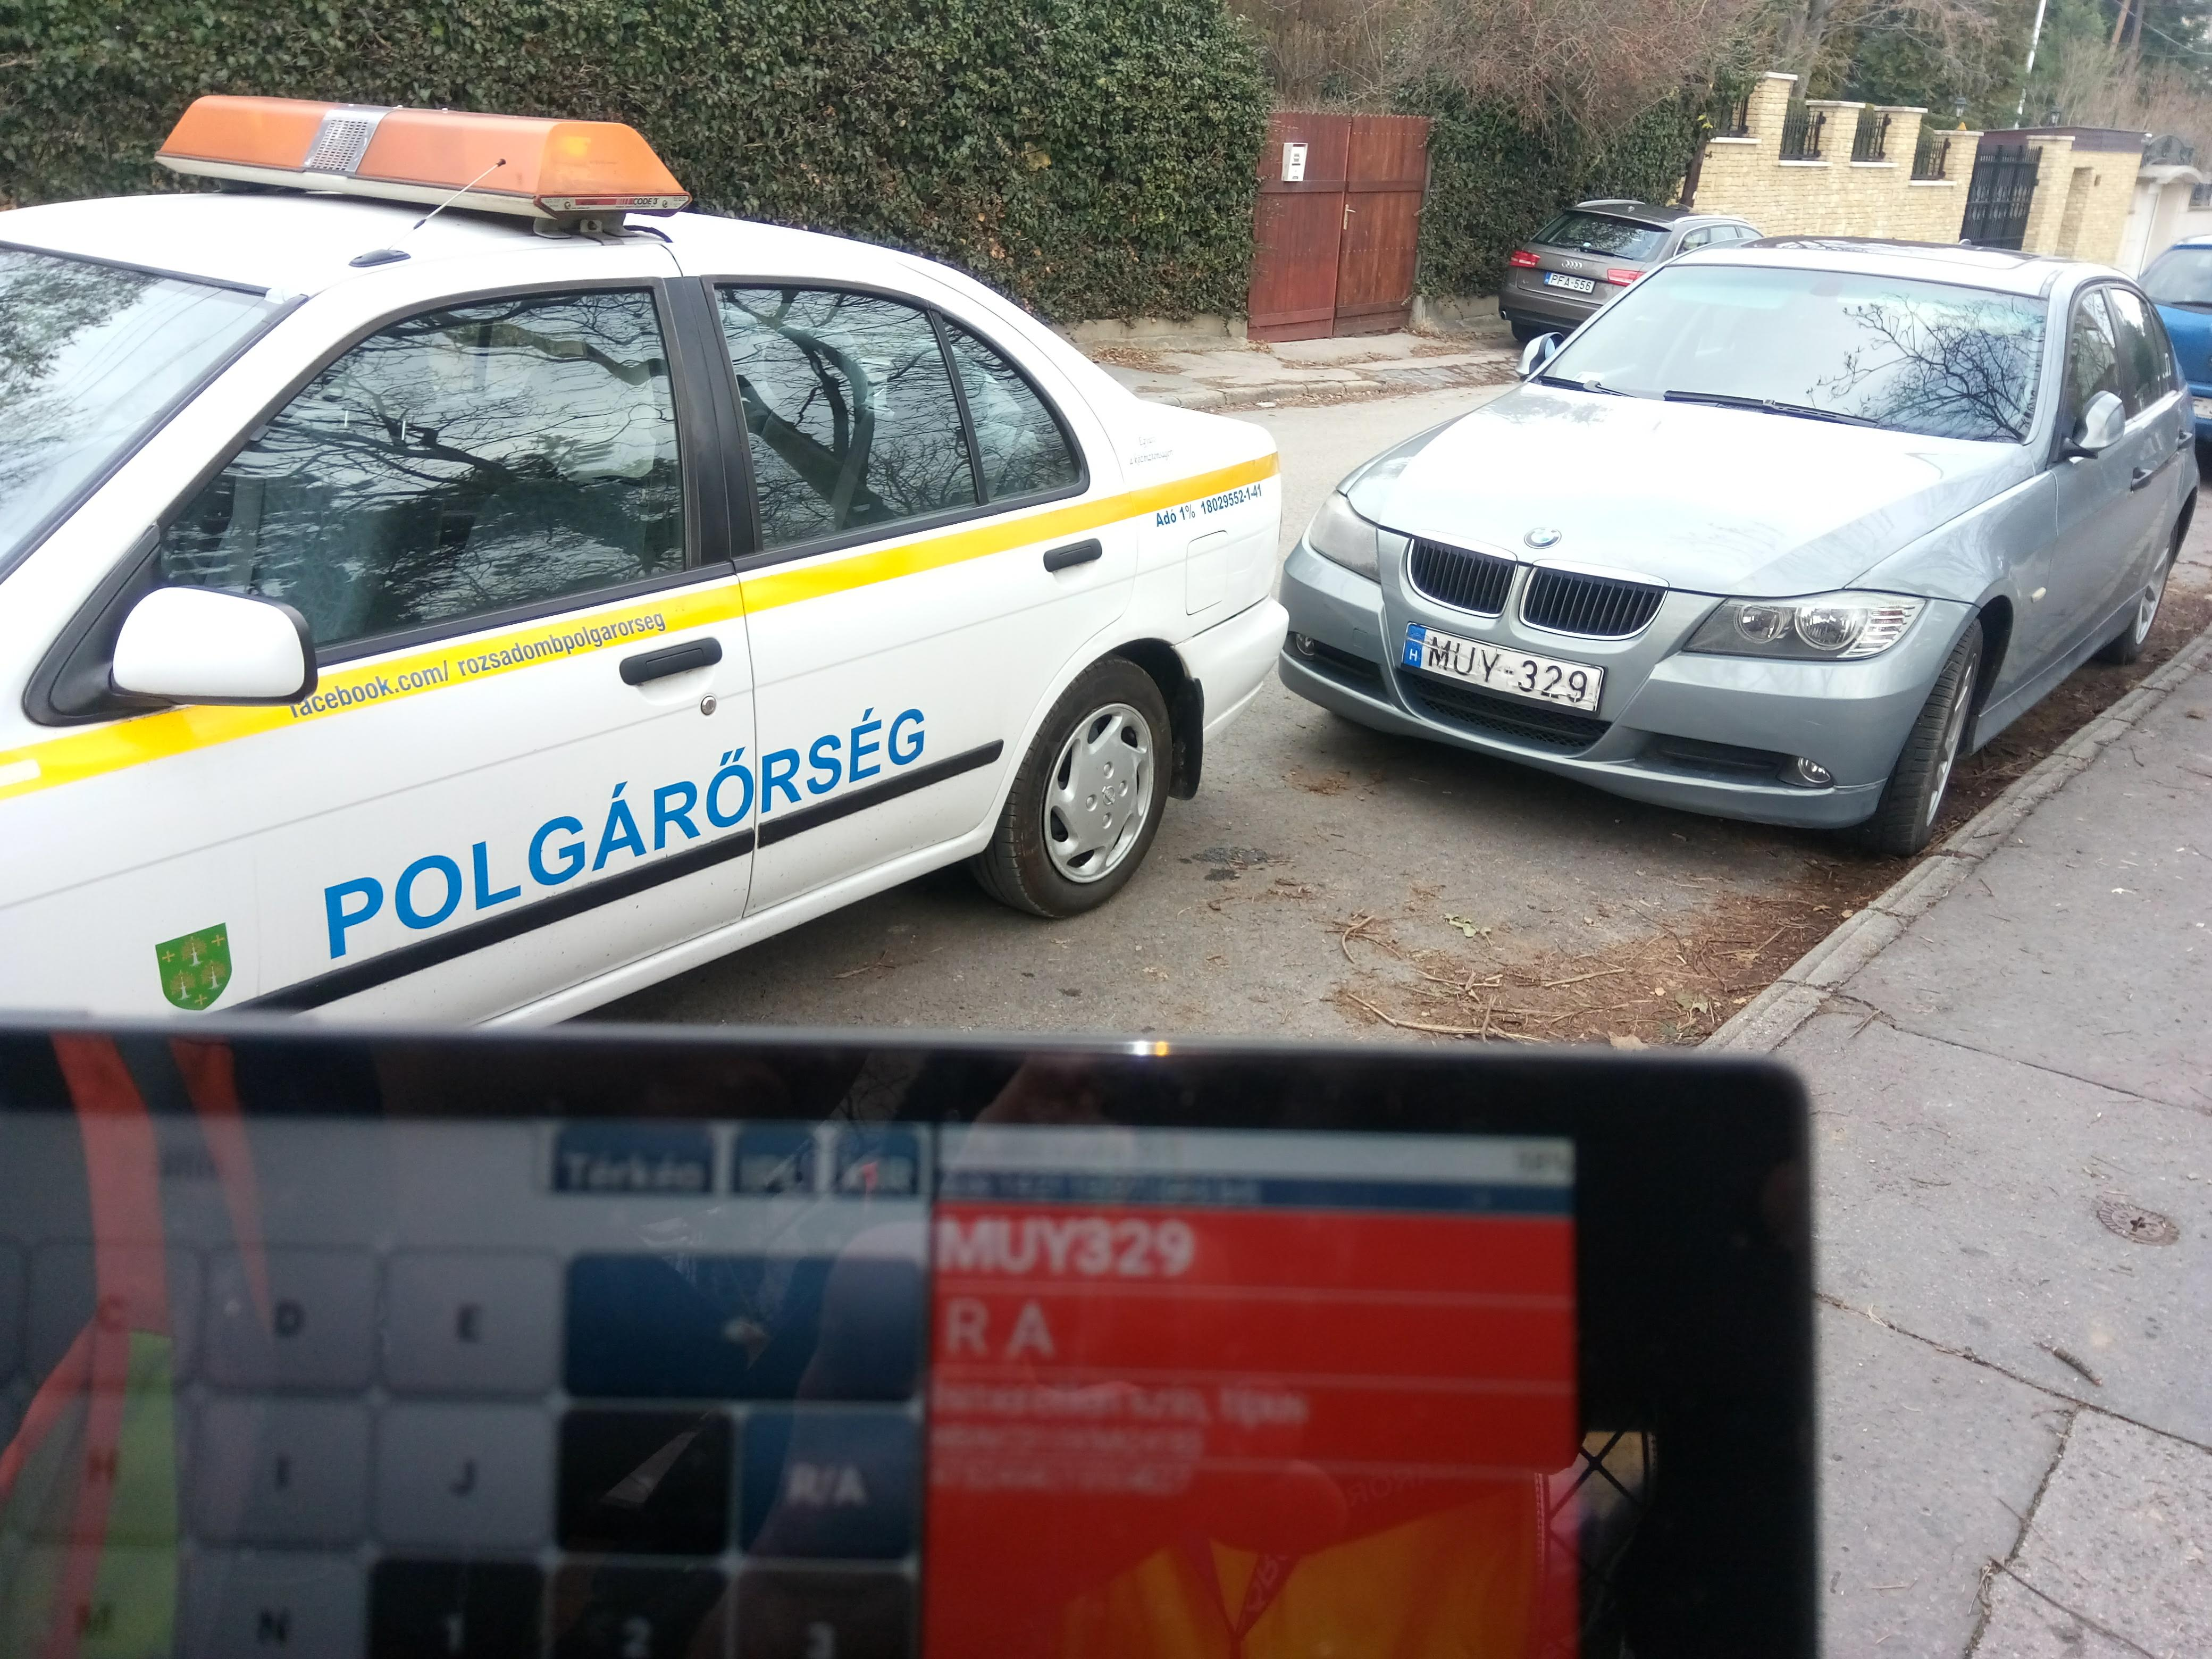

- nyitva felejtett garázsokat öt alkalommal találtunk: a Vöröstorony, Csalán, Tulipán, és Zsemlye utcákban, valamint az Alvinci úton,

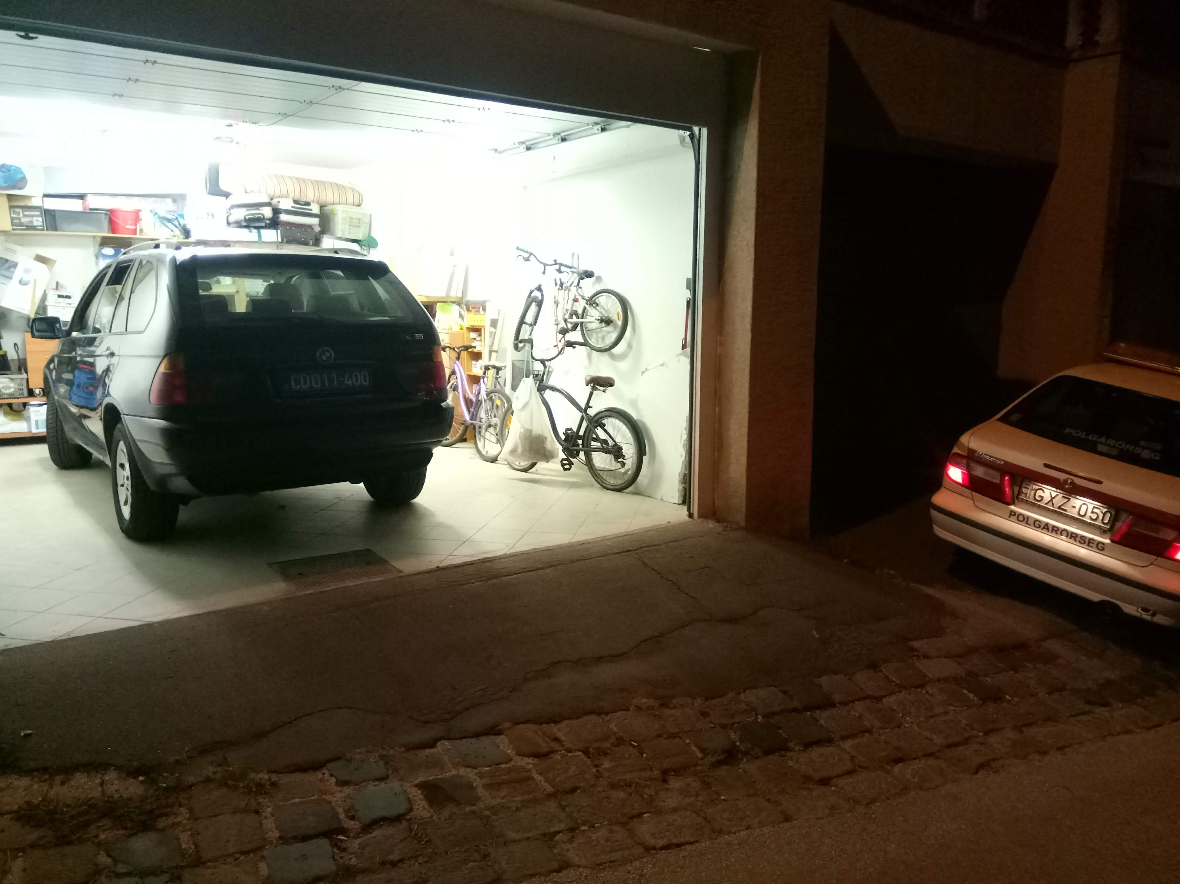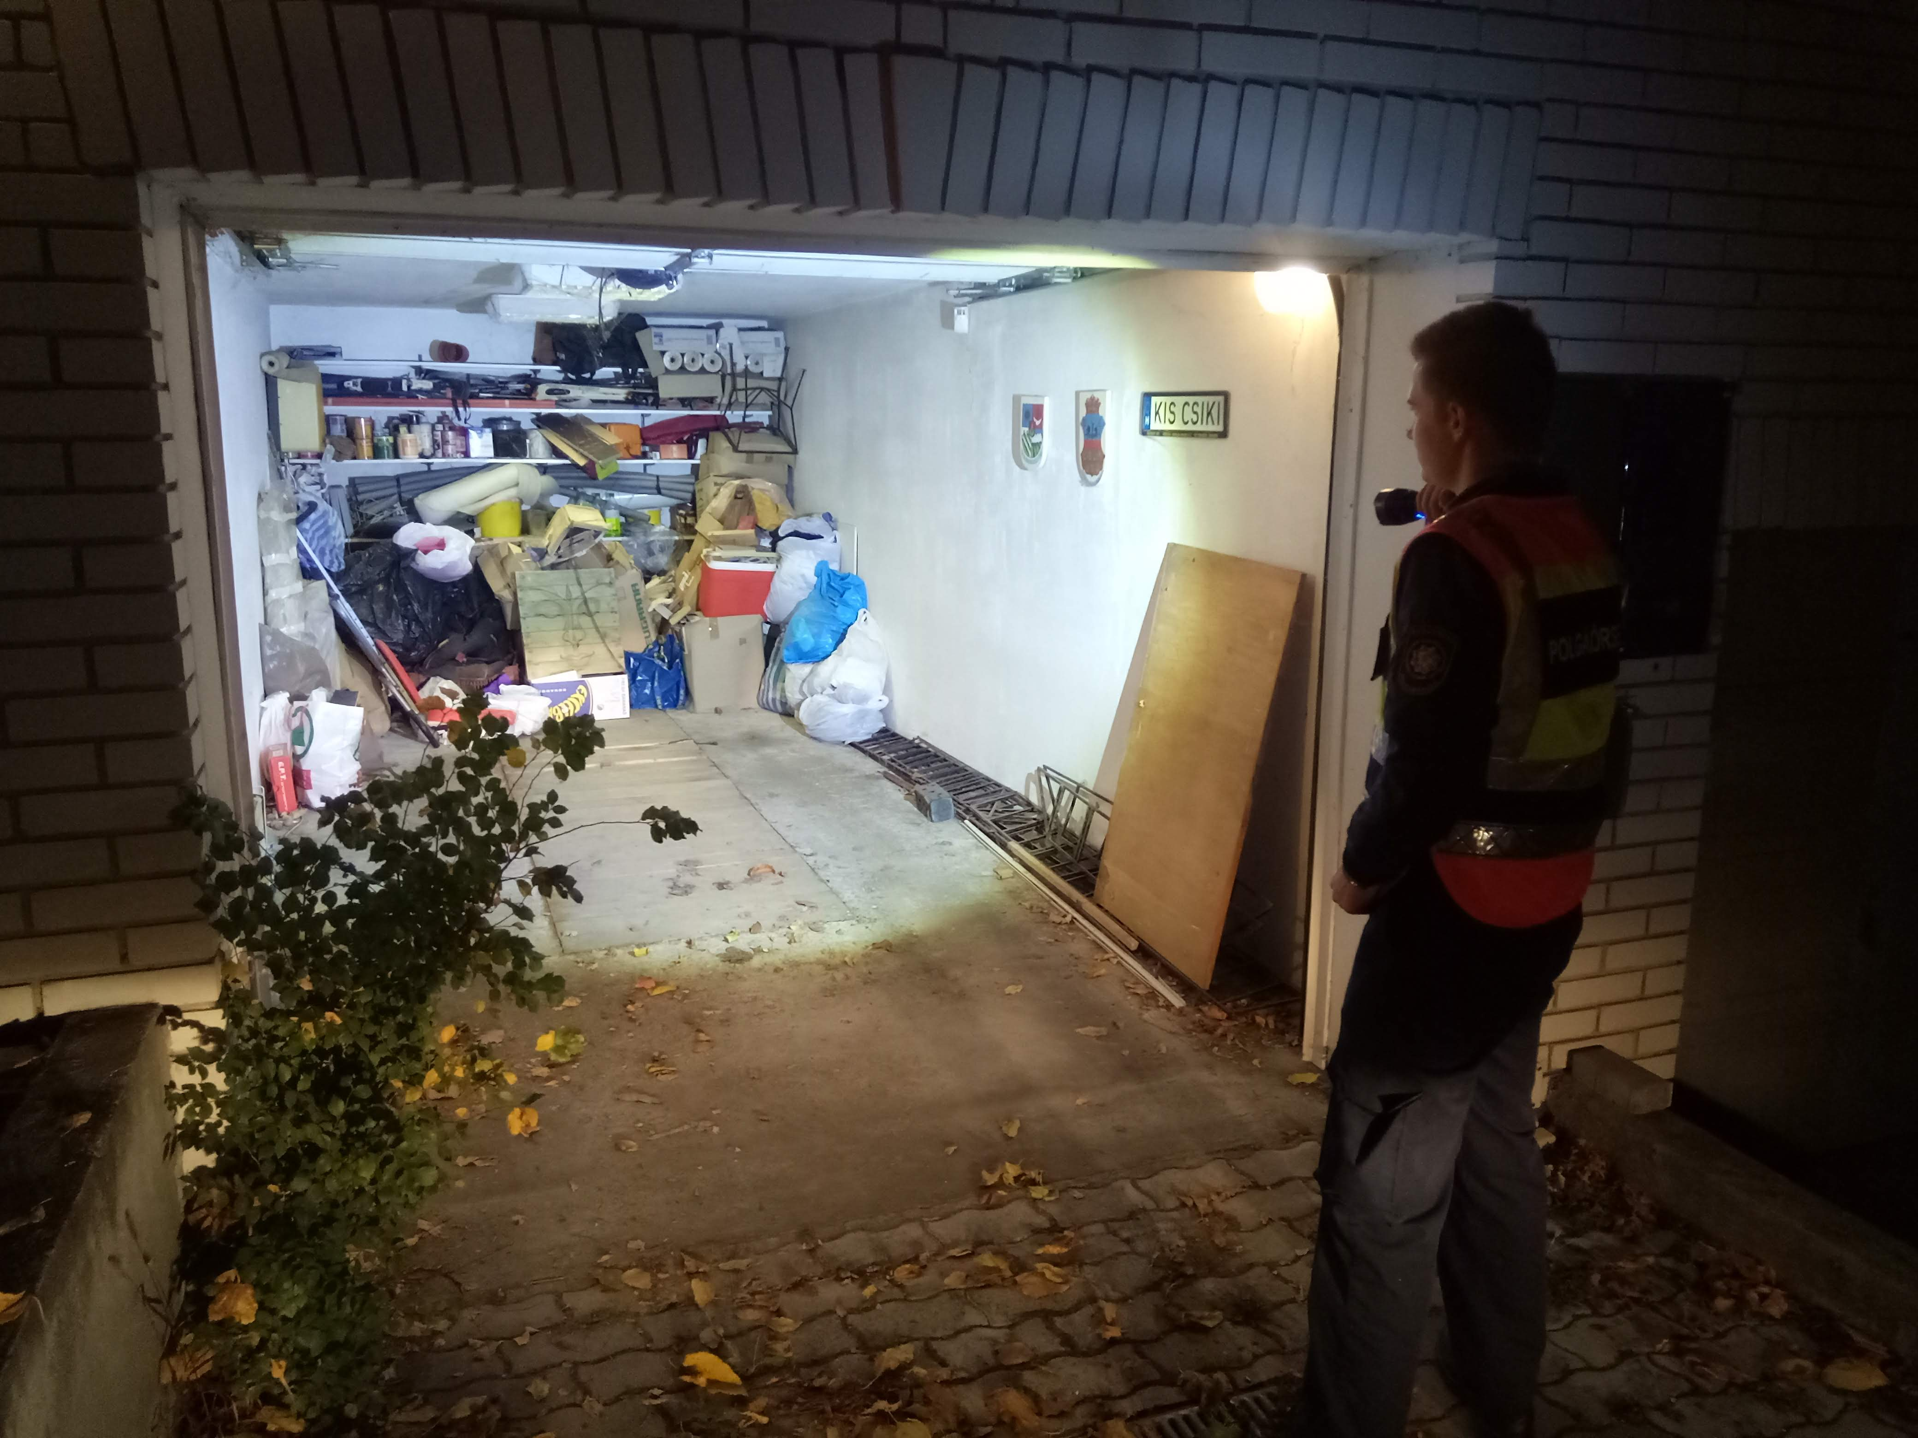
A BRFK és a BPSZ kérésére a kölcsönös segítségnyújtás és a megítélésünk érdekében 2019-ben összesen 86 órában segítettük a Fővárost: központi rendezvény biztosításában, valamint világháborús bomba miatti kiürítésben, és terület zárásban.

Az egyesület telefonszámaira, továbbá az elektronikus elérhetőségeire (közösségi oldal, e-mail) egyre többször érkeznek különböző jelzések a lakosságtól, vélt vagy valós panaszokról, észrevételekről. Ezekre a járőrszolgálatot teljesítő polgárőreink a lehető leggyorsabban a személyes kapcsolatfelvétel útján igyekeztek reagálni, illetve az illetékesek felé azok továbbításra kerültek.

A Rózsadomb Egyesület Polgárőrségének 2019. évi gazdálkodása, és a fejlesztések:

Az egyesület az alapítása óta szigorú elvek szerint gazdálkodik. A működőképesség fenntartása mellett a minőségi fejlesztés a cél. 2019-ben a központi költségvetésből biztosított, és a BM valamint a Budapesti Polgárőr Szövetség kiírása alapján nyertes pályázaton 1.000.000.-forint vissza nem térítendő támogatást nyertünk.
A II. kerületi Közbiztonsági Alapítvány 500.000.-forint működési célú támogatást biztosított, illetve az utólagos elszámolást követően további 1.000.000.-forintot várhatóan 2020. II. negyedévben még átutal. (2019-ben maradéktalanul megérkezett a számlánkra az előző, 2018. évi teljes, azaz a megállapodás szerinti támogatási összeg.) A lakosság és a vállalkozások részéről további adományok érkeznek eseti jelleggel, pl.: üzemanyag, védőital, stb.
A BPSZ által kiírt pályázaton elnyert támogatás terhére beszerzésre került egy „Sigmoid ZsaruCar” kamerás rendszámfelismerő eszköz, melynek segítségével egy szolgálat alatt már 2.000 - 3.000 ezer gépjármű - rendszám alapján történő - körözési ellenőrzését tudjuk elvégezni. A polgárőr autók „Lifepak CR Plus” félautomata defibrillátorral lettek felszerelve. A mobil eszközeinken fut a „Szívcity” applikáció.

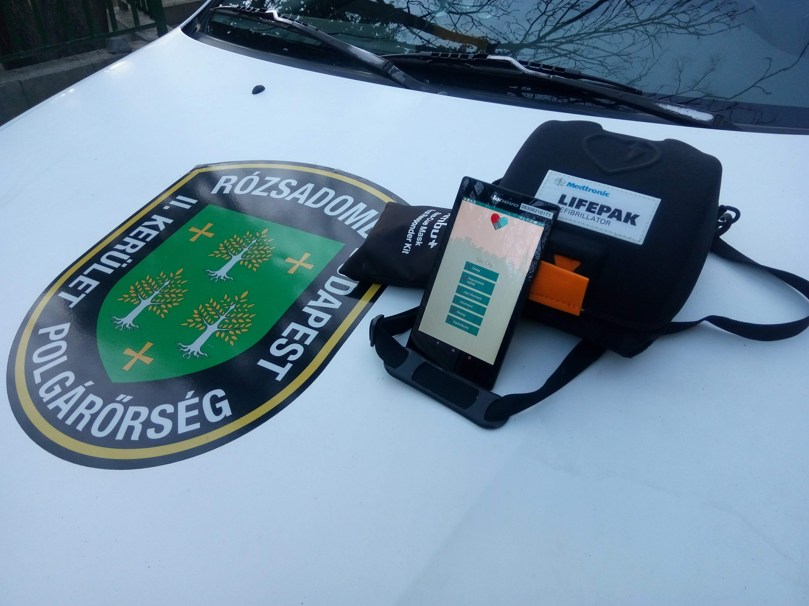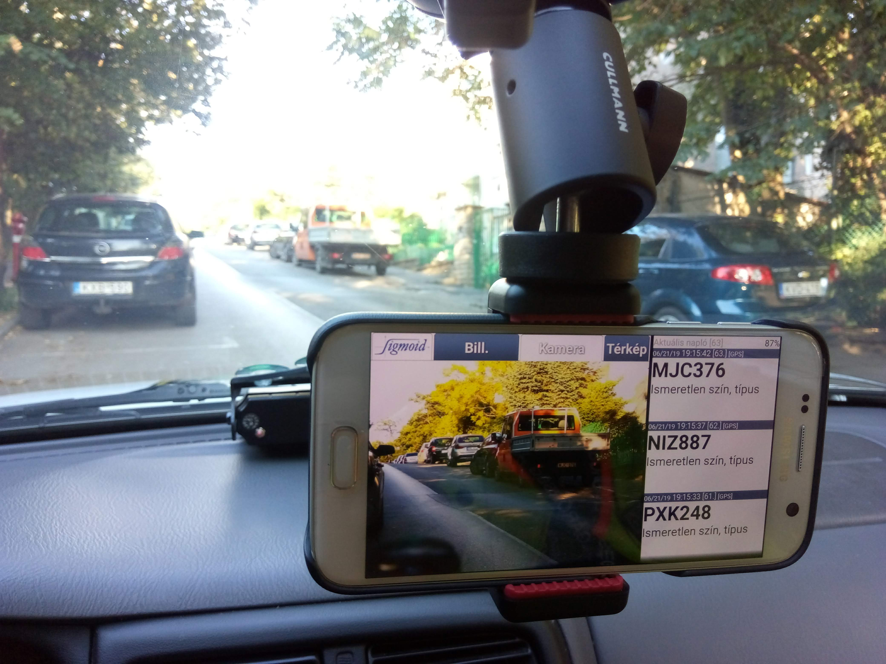

Sajnos az önálló szolgálat ellátások során a rendőri egységekkel a valós idejű kommunikáció továbbra sem megoldott. A kapitányságon történő bejelentkezés alkalmával minden alkalommal felvettük az ott lévő 314 2979 számú Polgárőr beszédcsoportokkal felprogramozott, rendőrségi tulajdonban lévő rádiót.
2019-ben hosszú távon bizonyosodott be, hogy a rádióval kapcsolatosan miért vannak csak és kizárólag negatív tapasztalataink:

- a rádióból 1. db. van, tehát ha felveszi valamelyik szolgálatba lépő polgárőr, a másiknak már nem jut,
- a II. kerületi kapitánysággal, így a szolgálatot teljesítő rendőrökkel nincsen kapcsolat, az ottani rádiók más beszédcsoportokkal vannak felprogramozva,
- a rádióval csak a rendőrség tevékenységirányító központjával (TIK, hívónevén „Árpád központ”) illetve a BPSZ ügyeletével lehet forgalmazni, továbbá megfelelő beszédcsoportokban a Fővárosban lévő többi polgárőrrel,
- a rendőrség tevékenység irányító központjában (TIK) a hívásunkat / bejelentkezésünket (néha többszöri próbálkozásokkal) 10-ből 8 alkalommal fogadták, azt azonban hangsúlyozzuk, hogy minden esetben udvarias, köszönő formában hangzott el,
- a TIK központ részéről ugyanakkor egyetlen esetben sem (!) érkezett kérés, hogy bármiben is a segítségünket kérnék, vagy igénybe vennék.

A felmerülő kérdéseinket, észrevételeinket, esetleges segítség kéréseinket ezért közvetlen a KCSV-t, vagy a váltásparancsnok hívásával telefonon tettük meg. Ki kell emelnünk, hogy mindig gyors, és minden tekintetben kifogástalan segítséget kaptunk.

Mint ahogy viszont azt már a II. és III. negyedéves beszámolónkban is leírtuk, a rádiónak így, ebben a formában semmi értelme.
Nem jelent és nem is ad motivációt, így aztán nehezen hihető, hogy a polgárőreink segítségére szükség van, pedig nem mindig volt ez így. Sajnos ennek a legnagyobb vesztesei azonban mindig azok lesznek, akiknek egy adott helyzetben mi is tudnánk segíteni. (Megjegyezzük, hogy a Katasztrófavédelem rádióforgalmazási rendszerében korlátozások nélkül benne vagyunk.)

Elismerések:

Az Országos, és a Budapesti Polgárőr Szövetség részéről az egyesület elismerésre javasolt tagjai oklevél és emléktárgy elismerésekben részesültek.

Sajnos a II. kerületi Önkormányzat, és a II. kerületi Közbiztonsági Alapítvány részéről nem került sor sem egyesületi, sem tagsági szinten semmilyen elismerésre 2019-ben sem, pedig az éves beszámolónkban ezt javaslat megtételével egy fő polgárőr és egy fő önkéntes tűzoltó bajtársunknak mindig kértük.

Sajtó megjelenések, és kommunikáció:

Az egyesület polgárőr tevékenységéről a Budai Polgár újság rendszeresen beszámol.

A kommunikációra a facebook.com/rozsadombpolgarorseg/ oldalt használja, a telefonszámaink, e-mail címűnk, elérhetőségeink nyilvánosak.

Az egyesület Önkéntes Tűzoltósága

A Rózsadomb Polgárőr és Önkéntes Tűzoltó Egyesület a Fővárosi Katasztrófavédelmi Igazgatósággal 2019. május 15-én 35100/37-8/2019. ált. számon megkötött, (előzményében többszörösen módosított és kiegészített) illetve a FKI II. kerületi Hivatásos Tűzoltóparancsnoksággal 2018. november 20-án 35100/19-18/2018. ált. számon megkötött (előzményében többszörösen módosított és kiegészített) együttműködési megállapodások alapján végezte a szaktevékenységét 2019-ben.
Az önálló beavatkozás támogatására vonatkozó 2019. július 5-én kötött 35100/34-109/2019. ált. számú szerződés 2019. II. III. és IV. negyedévére a Fővárosi Igazgatósággal került megkötésre.
A szaktevékenységet különböző aktivitással 10-15 fő végzi. Tagságunkhoz 2019-ben összesen kettő fő jelentkező csatlakozását jóváhagytuk, a képzésük jelenleg is folyamatban van. Egy fő az első félévben távozott, tucatnyi jelentkezőt pedig alkalmatlanság miatt eltanácsoltunk.
Hivatásos tűzoltó lett egy fő, a képzését követően a II. kerületi HTP-on teljesít szolgálatot.

A szaktevékenységet ellátó önkéntes tűzoltóink fegyelmi helyzete jó, a csapat összetartó. Az állomány átlagéletkora fiatal, az orvosi alkalmassági vizsgálatok alapján a szaktevékenység végzésére alkalmas, a kisgépek kezelésére is - a képesítéseknek megfelelően - a személy állomány csaknem teljes egészében jogosult.
Az egyesület hivatásos tűzoltó tagjai közül ketten ebben az évben is rendszeresen segítették a szakmai oktatást, és a saját képzéseket.

A riasztások a kerület területéről érkező jelzések alapján alapvetően számítógépen és EDR rádión érkeznek az ügyeletünkre, de másodlagosan megkapjuk sms üzenetben és e-mail-ben is, illetve szükség szerint telefonon. A kommunikáció valós idejű, EDR rendszeren a riasztott egységek és a műveletirányítási központ között is közvetlenül zajlik. A felügyeletet a Fővárosi Katasztrófavédelmi Igazgatóság látja el, az adatszolgáltatás a BM OKF káreseti adatszolgáltató programján keresztül online történik.
A káreseti adatszolgáltató program által rögzített adatok szerint önkéntes tűzoltóink 2019-ben 3043 órában voltak riaszthatóak.
A Fővárosi Katasztrófavédelmi Igazgatóság támogatja az egyesületet a pályázatok beadása során, segíti a szakmai képzéseket, lehetőséget nyújt a hivatásos tűzoltókkal közös szolgálat ellátására, erre 2019-ben kétszer került sor.
Ellenőrzi, és segíti a jogszabályi előírások betartását, és teljesítését, amire az egyesület egyébként mindig törekedett. Az elmúlt években az Észak-budai Katasztrófavédelmi Kirendeltség a tevékenységünket mindig kiválóra minősítette.
Az állomány minden káresetnél képes volt a számára meghatározott feladatok végrehajtására, a szerek, eszközök, szakfelszerelések szakszerű, balesetmentes használatára. Tagjaink moduljellegű képzéssel sajátítják el a tűzoltási és műszaki mentési feladatok során szükséges tudnivalókat, melyeket gyakorlatokkal tartanak szinten. A szervezett szolgálatok alatt karbantartják és gondozzák a felszereléseket, a szertárat és a környezetét, valamint az elhelyezési körletet és a kiszolgáló helyiségeket.

A szolgálatok ellátása, a vonulások, és a beavatkozások során – sem pedig ezekkel összefüggésben – személyi sérülés nem történt. Az szerekben, felszerelésekben kár nem keletkezett.
A szerek a káreseteknél történő beavatkozások során kifogástalanul működtek, annak ellenére, hogy az átlagéletkoruk magasnak tekinthető.

Egyesületünk tagjai a 2019-es évben az alábbi oktatási intézményekben tartottak tájékoztató előadásokat, bemutató foglakozásokat:

- Pasaréti Bölcsőde
- Újlaki Általános Iskola
- Palotás Gábor Általános Iskola
- Baár-Madas Református Általános Iskola és Gimnázium
- Csík Ferenc Általános Iskola
- Móricz Zsigmond Gimnázium
- Szabó Lőrinc Kéttannyelvű Általános Iskola és Gimnázium
- Áldás utca Általános Iskola

hozzánk látogattak:

- Apple Tree angol óvoda
- „Nyitott szertárkapuk” gyermeknapi rendezvény
- BMSC Than Károly rendészeti osztályai
- BKSZC Weiss Manfréd rendészeti osztálya

közvetve a II. kerületi Önkormányzat kérésére:

- A Kerület napja, Millenáris park
- A II. kerületi Család és Gyermekjóléti Központ által szervezett családi nap

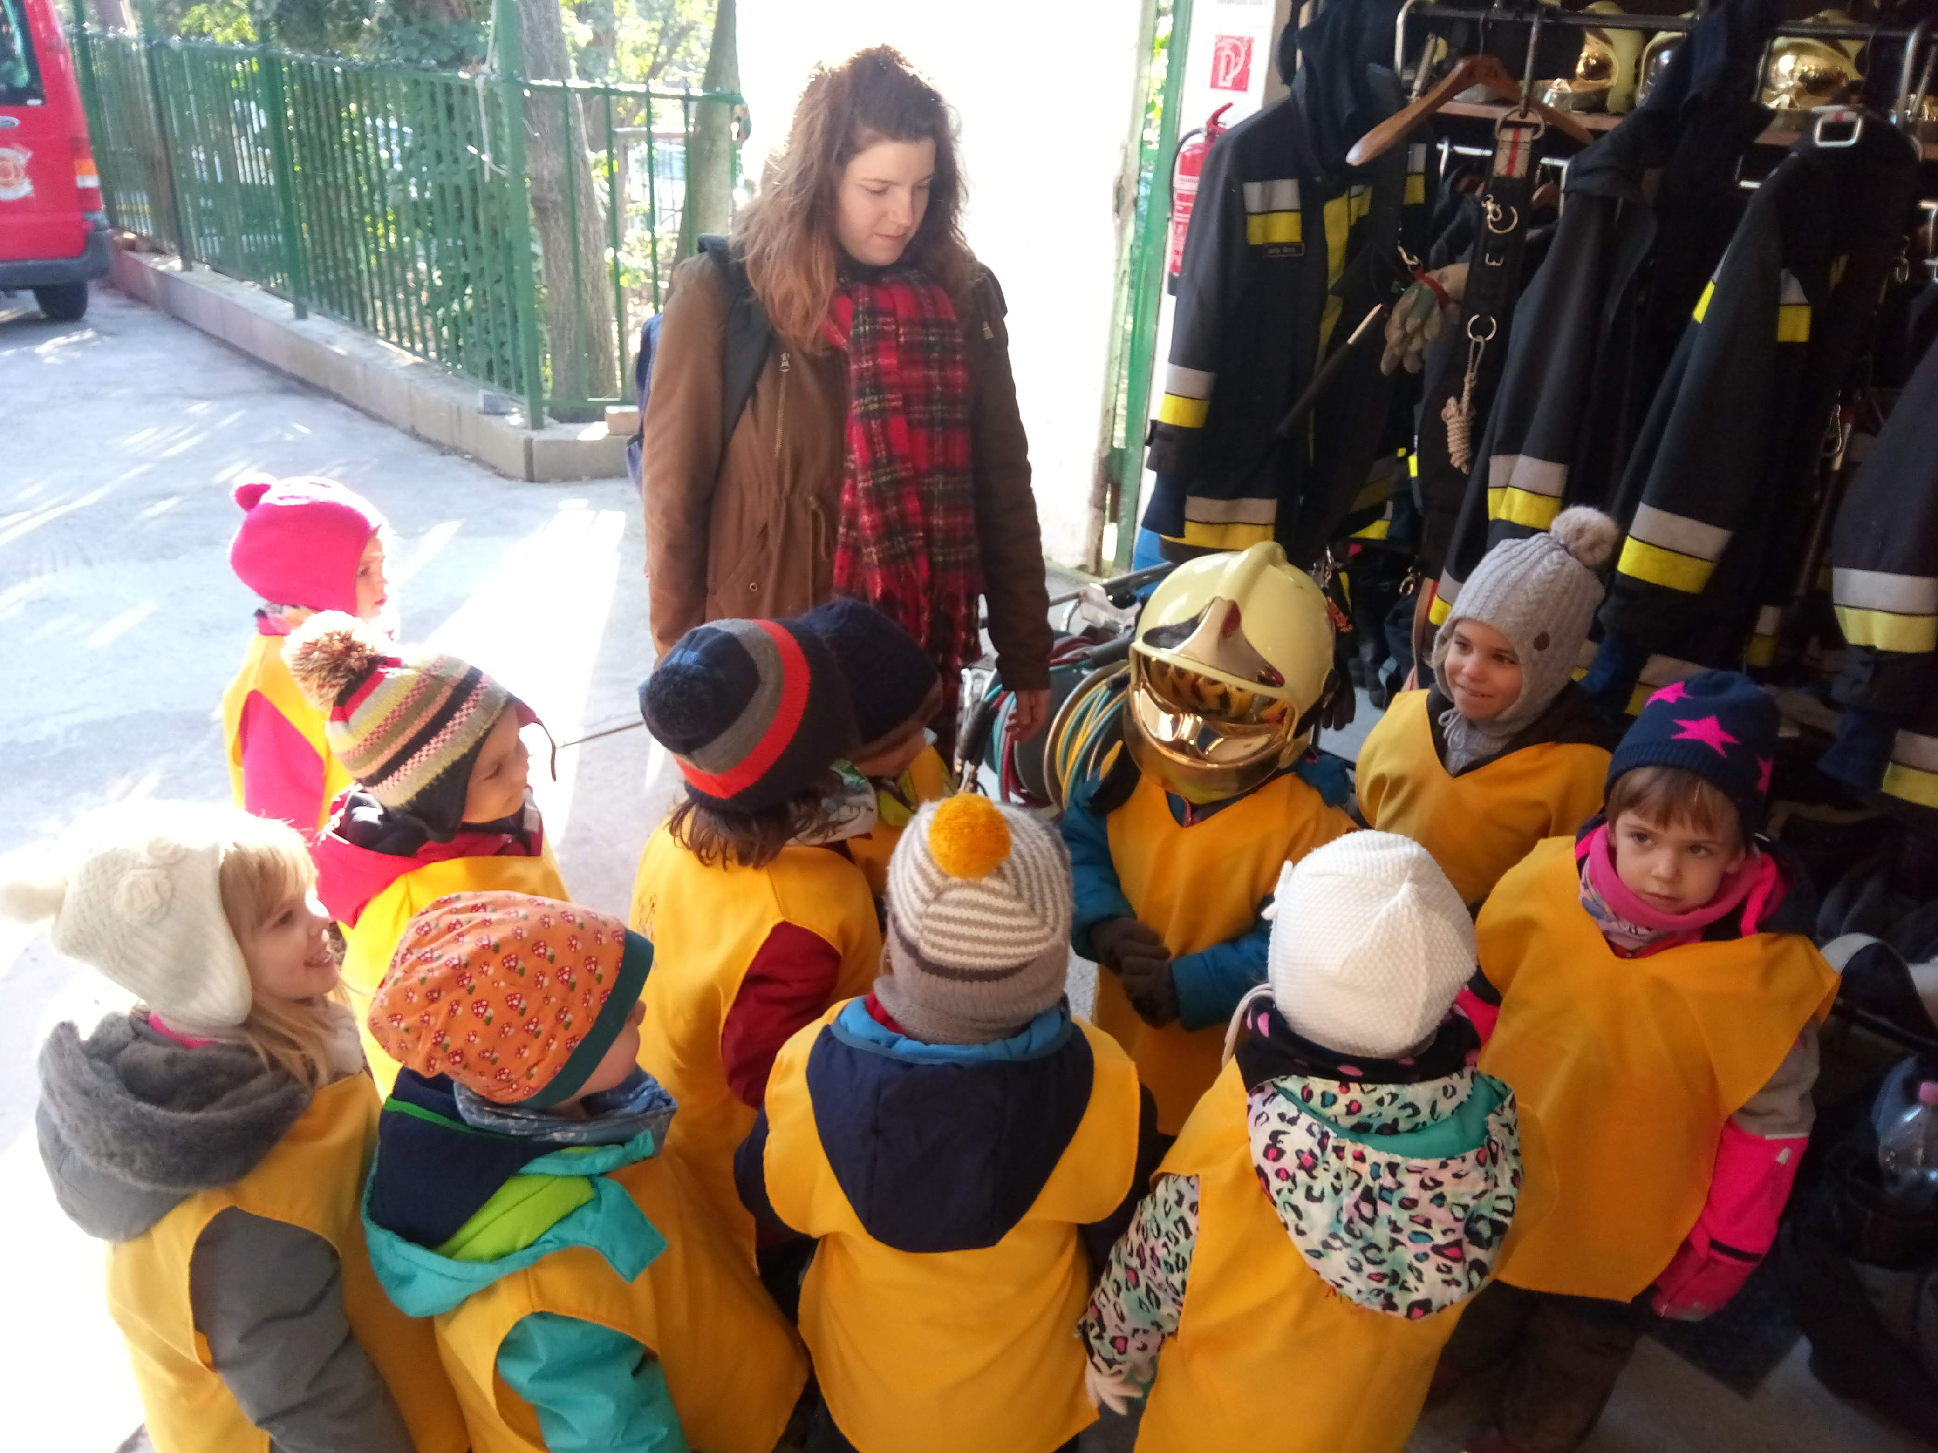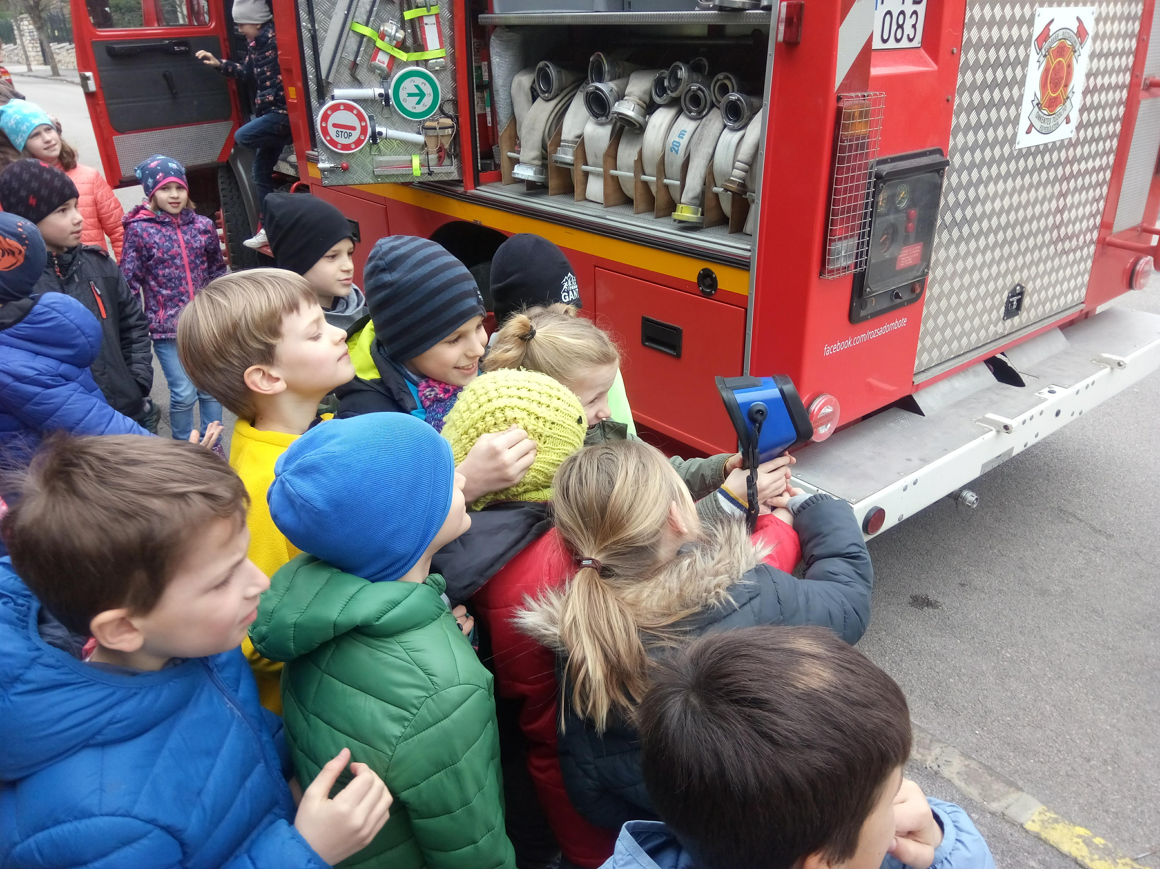

Millenáris park, kerület napja

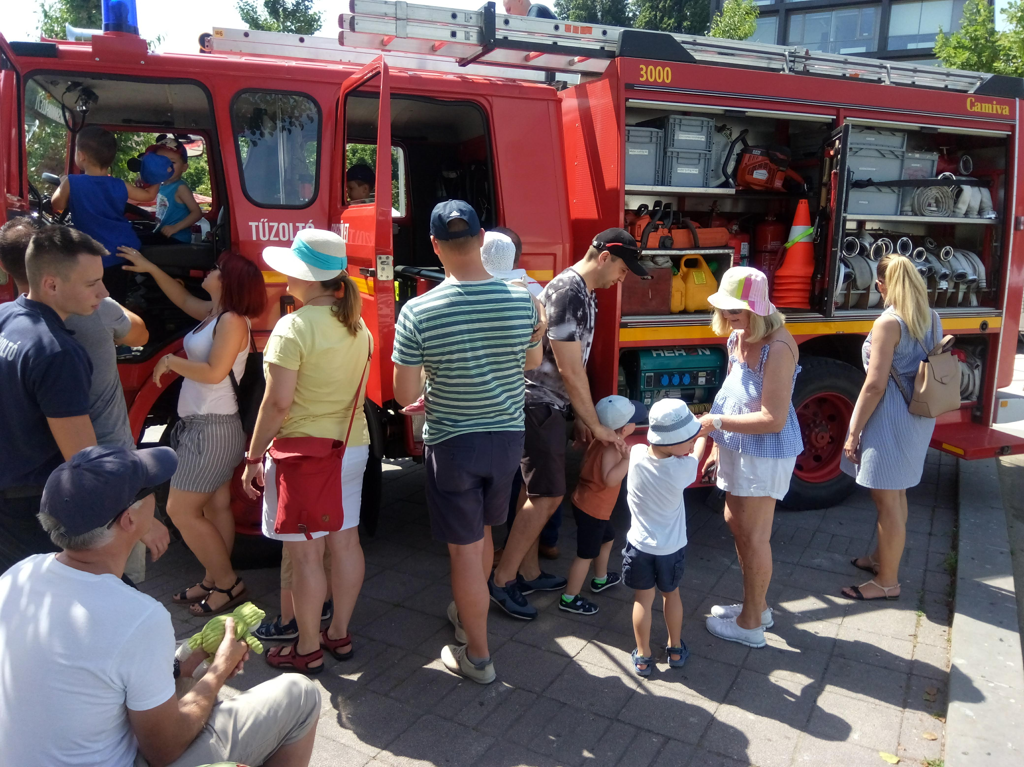

Palotás Gábor Általános Iskola

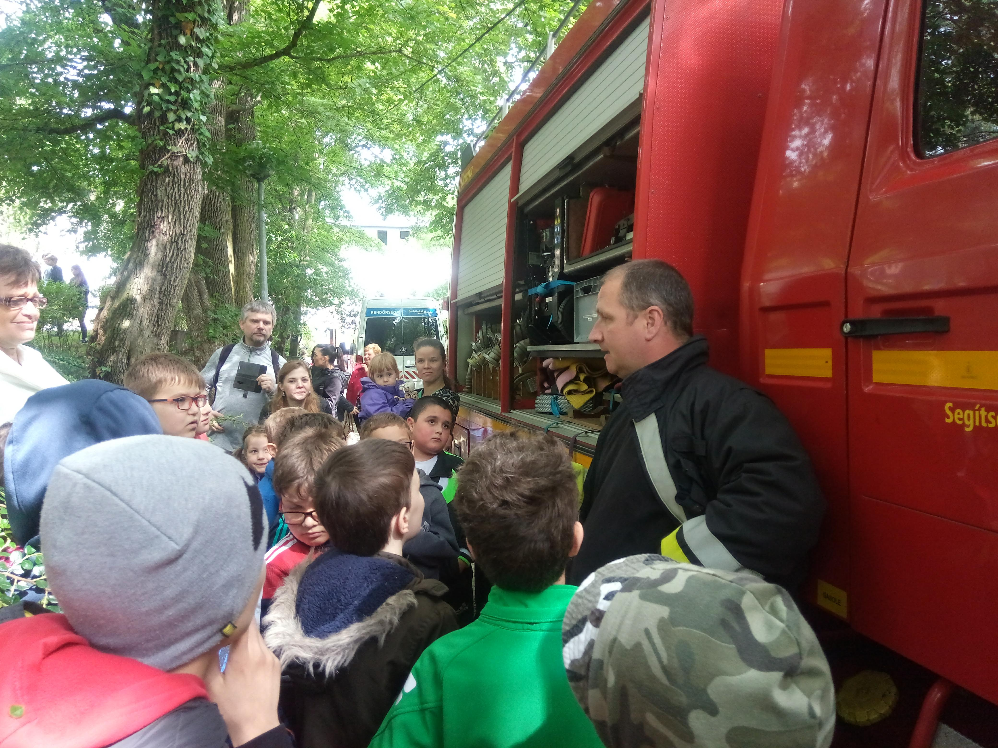

A szervezésben nélkülözhetetlen segítséget a Budapest Főváros Kormányhivatala II. Kerületi Hivatal Népegészségügyi Osztály részéről dr. Füzi Andrea Rita nyújtott.

Részt vettünk az OKF, a FKI, valamint az Országos Tűzmegelőzési Bizottság tűzmegelőzési propagandájának terjesztésében, az ismeretek továbbadásában, a szóróanyagokhoz a Kirendeltségen keresztül jutottunk hozzá.
Segítettük a Katasztrófavédelmi Ifjúsági verseny lebonyolítását, az általunk felkészített csapat a kerületi selejtezőben első helyezést ért el.

Szeptember 21-én egy fő indult a Lépcsőfutó Országos Bajnokságon, korcsoportjában dobogós helyezést elérve.

Egy hivatásos tűzoltó bajtársunk ismeretsége által Holbaek-ből Dán tűzoltók látogattak el hozzánk.

Beavatkozások:

2019-ben a II. kerületére hatvan alkalommal kaptunk riasztást, melyből kilenc jelzés volt téves, vagy a kiérkezés előtt már felszámolt. A 23 tűzesetből, és 37 műszaki mentésből 29 alkalommal került sor önálló beavatkozásra.

Az események:
- lakástűz, pincetűz, tetőtűz, gépkocsi tüzek, gaz-avar-bozótos területek tűzesetei, erdőtűz,
- illetve a műszaki mentések tekintetében: viharkárok, fakidőlések, lógó / leszakadt / lehulló tárgyak, elemi csapás miatt vízszívatás, közúti balesetek, mentők és rendőrség kérésére segítségnyújtás: betegmozgatás rossz körülmények között, ajtónyitás bent lévő személy miatt.

A Fővárost három alkalommal tűzeset miatt a vízszállítóval, egy esetben Ráday utcában a kollégium tűznél, illetve a Hableány hajó balesete miatt segítettük. A szomszédos kerületekbe összesen 52 alkalommal vonultunk.

Pesthidegkút, szabadtéri tűzeset

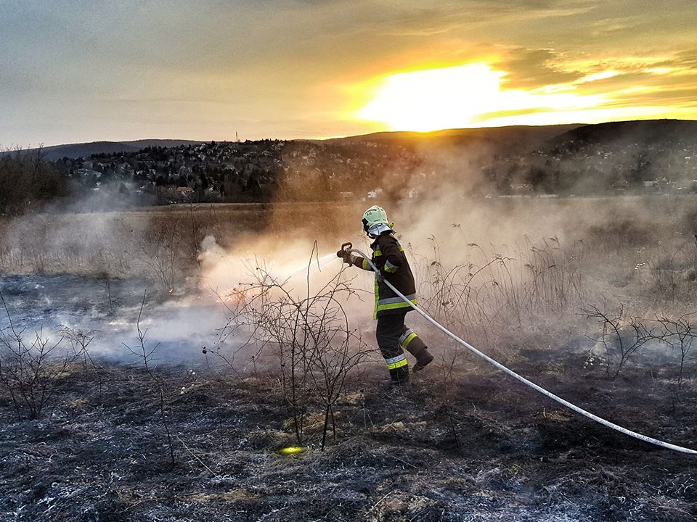
Társasházra dőlt fa, Torockó utca

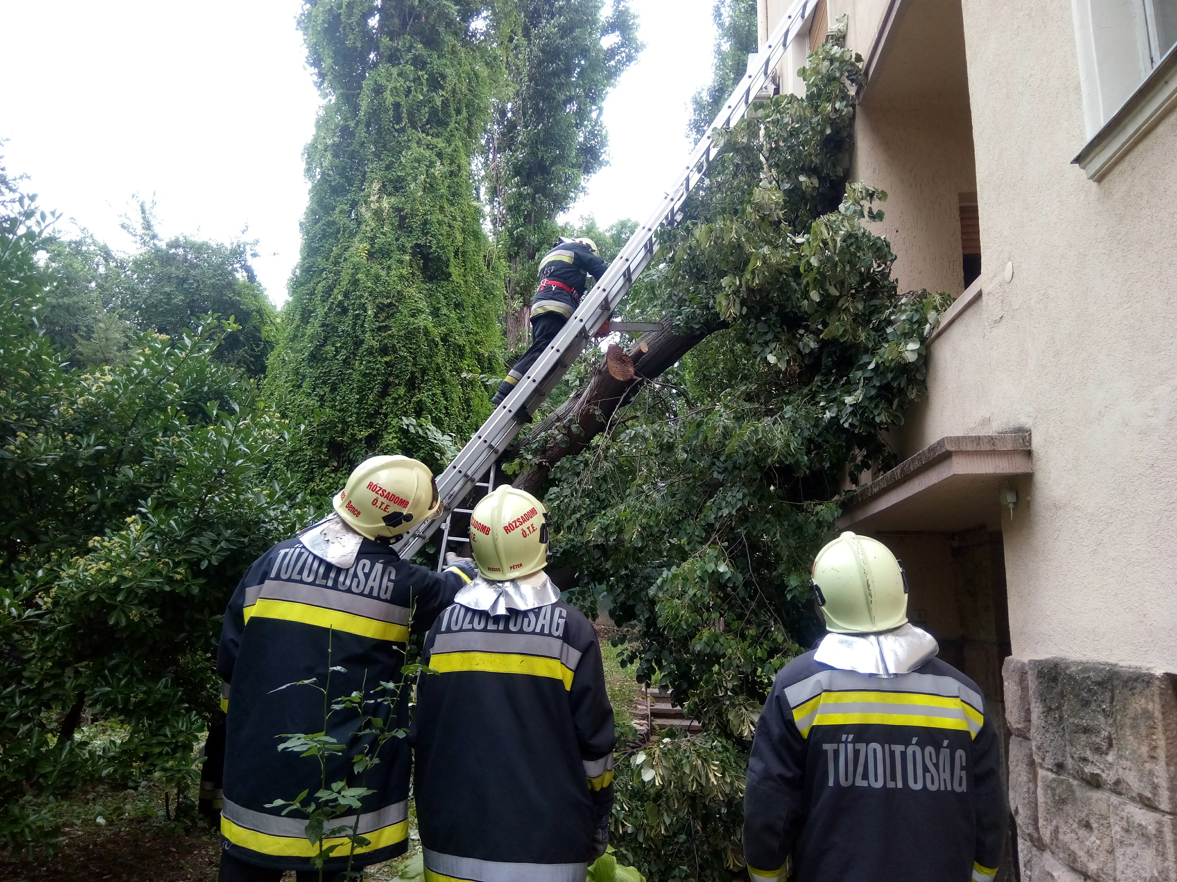

Gépkocsi tűz, Margit híd

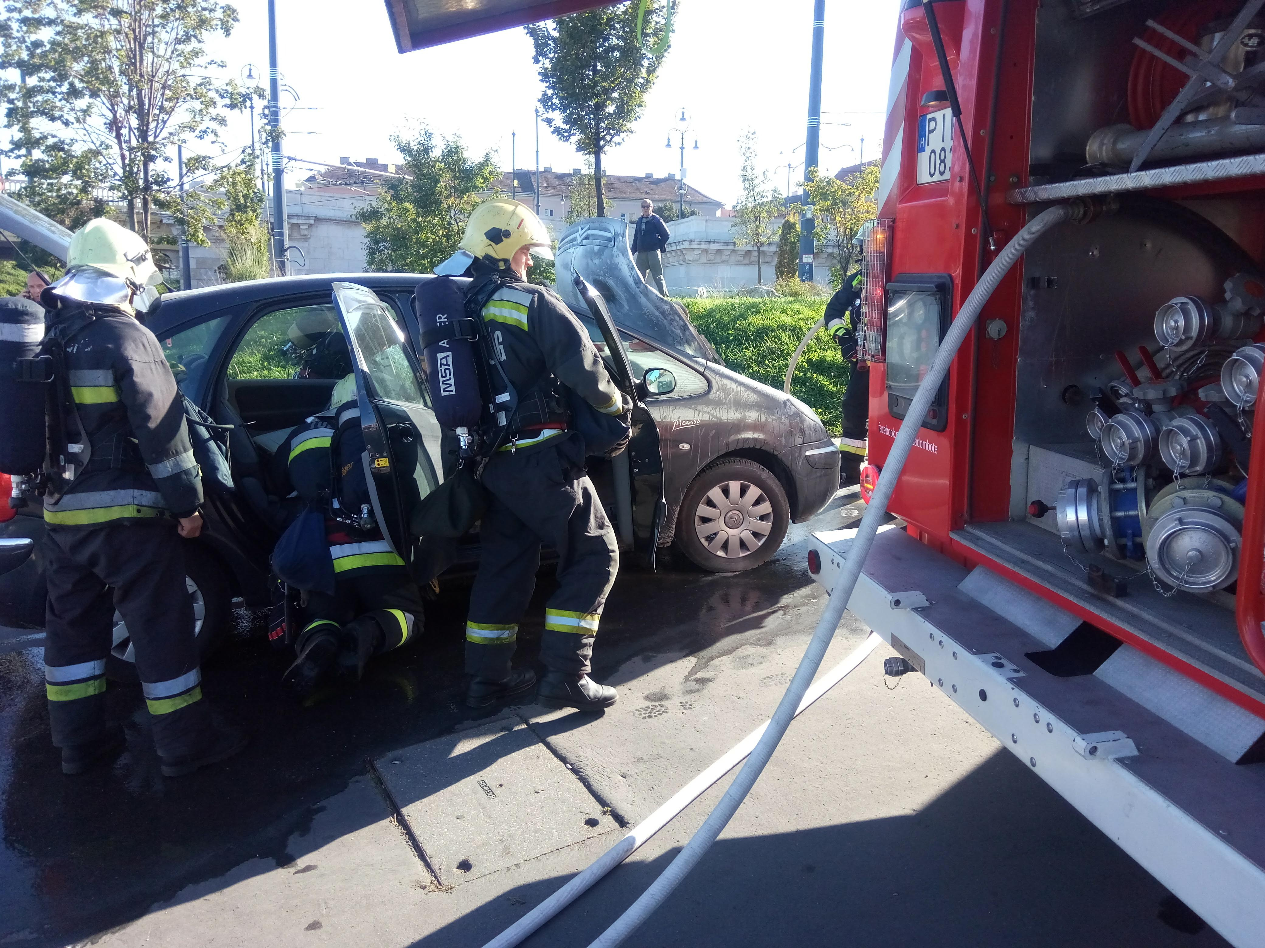
.
Pusztaszeri út, baleset

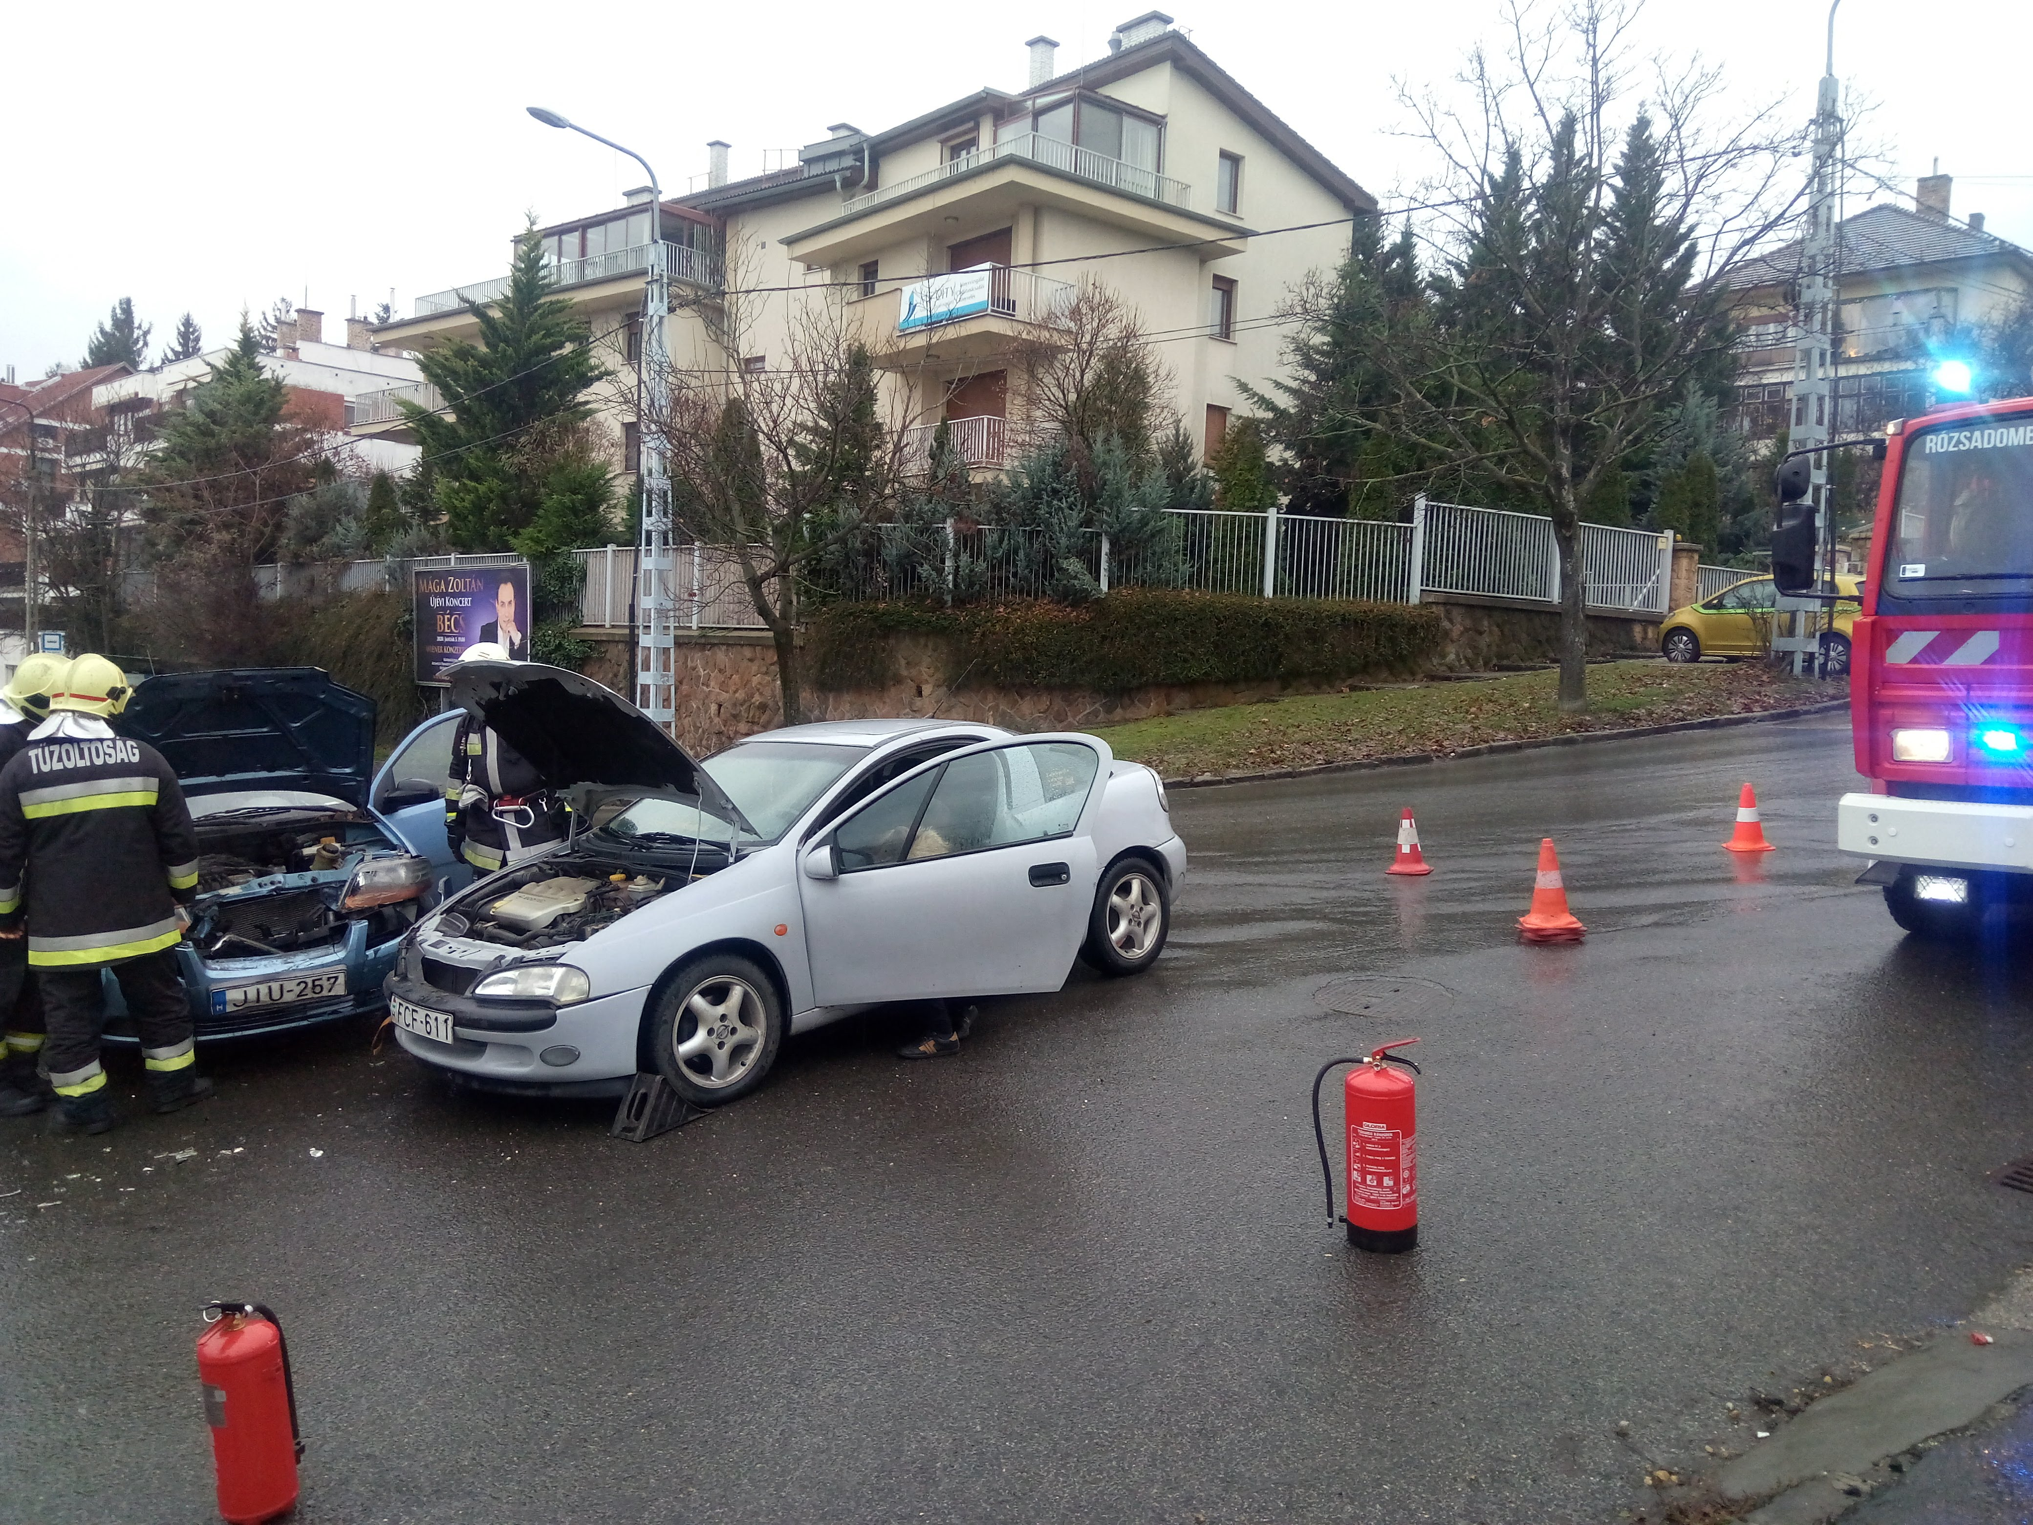

Szilágyi Erzsébet fasor, baleset

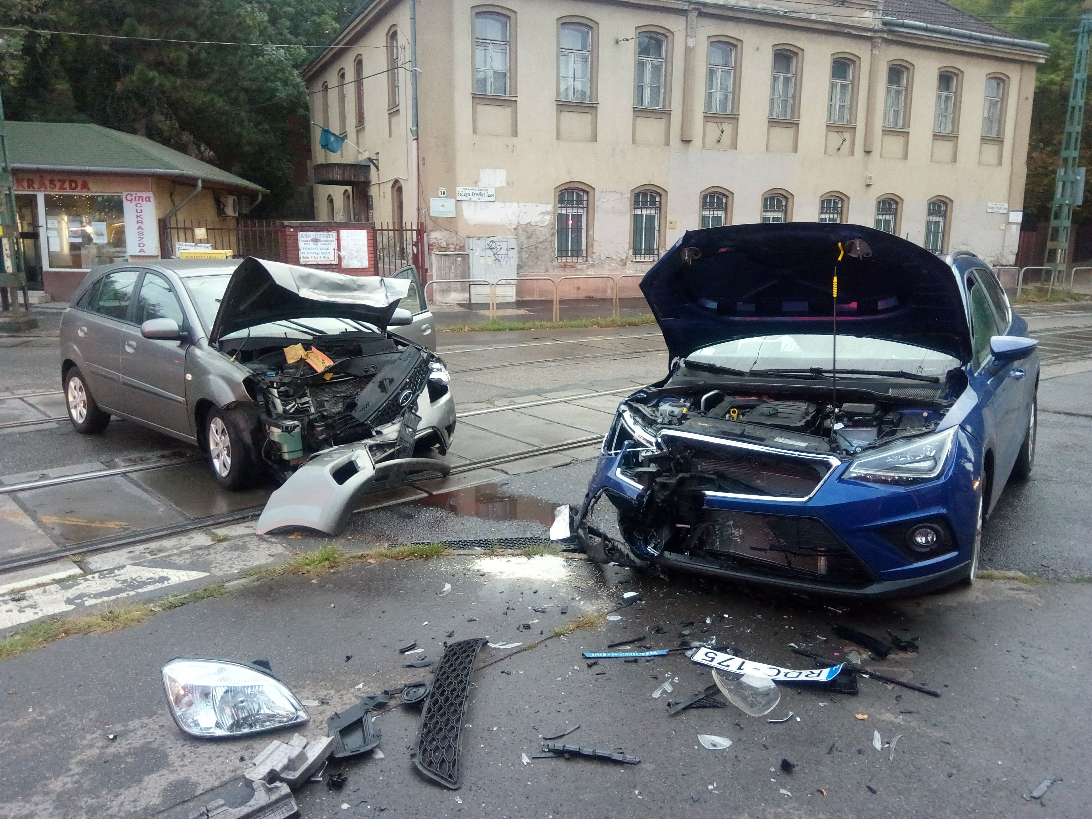

Újraélesztés ismétlődő oktatása …

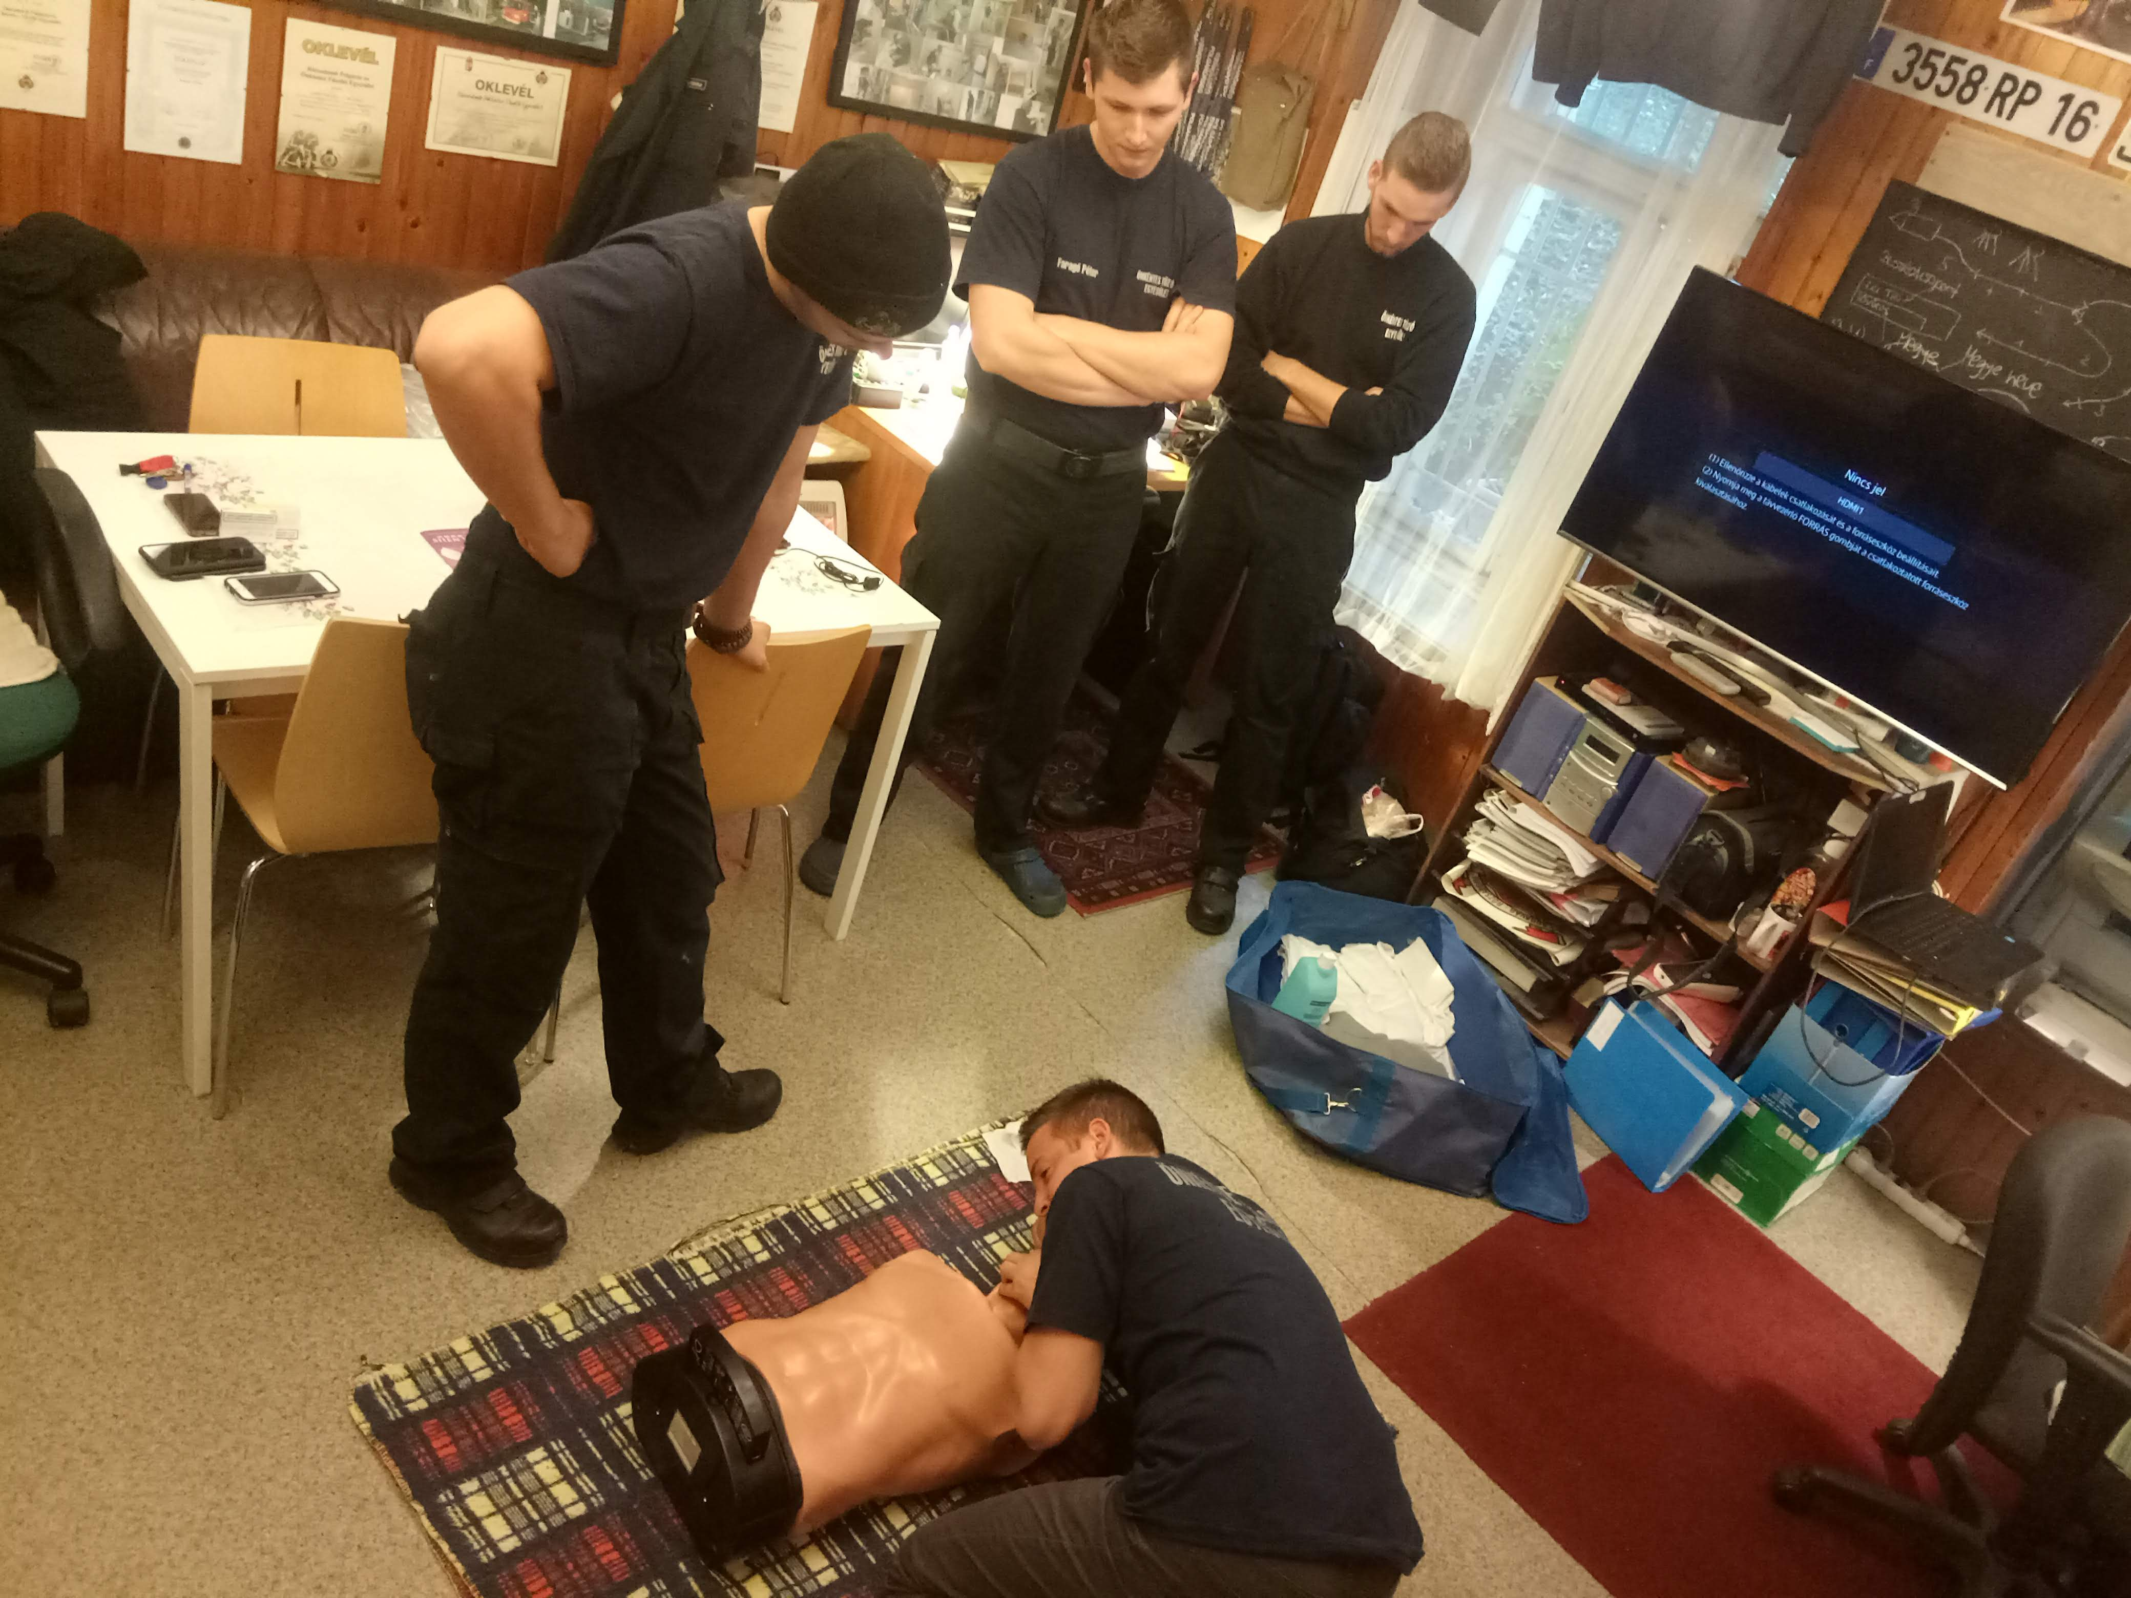

… és akkor mindez élesben is a Hableány hajó baleseténél …

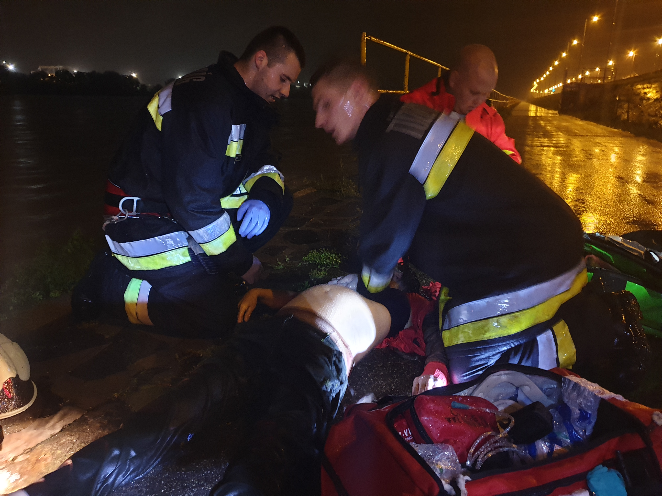

… és a „Szív City” applikáció riasztása alapján a Pasaréti úton.

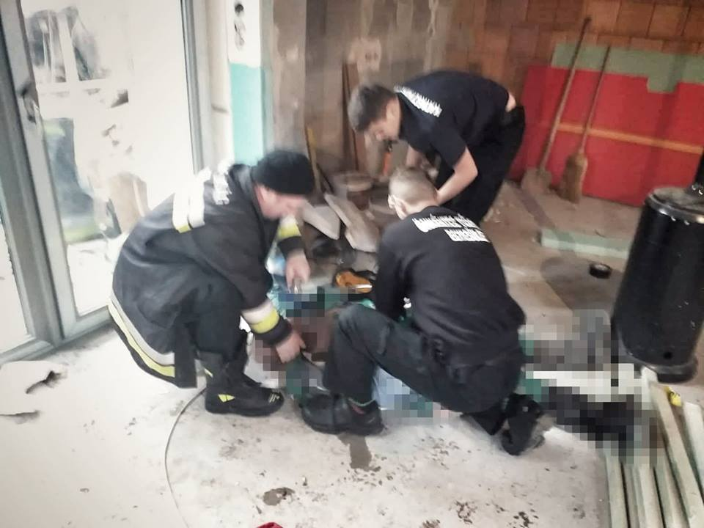

Kapcsolatok:

A felügyeletet és a szakmai irányítást ellátó kirendeltség vezető, tűzoltósági felügyelő, a II. kerületi HTP parancsnoka, helyettese, a szolgálatparancsnokok, továbbá a FKI vezetői, és a műveletirányítás, és természetesen szinte kivétel nélkül a teljes személyi állomány is nagyon sok segítséget nyújtottak az egyesületnek. A szaktevékenység végzése ötödik éve önálló beavatkozó minősítéssel történik. Az ellenőrzések nem tártak fel olyan hiányosságot, ami a működést bármilyen formában befolyásolná. Az egyesület teljesítménye eddig minden évben kiváló értékelést kapott.
Sok segítséget kaptunk a szakmai képzésünk, és képzettségünk javításához, a pályázatok sikerességéhez is.
Nem csak az I. kerületi őrsön, valamint a II. és a III. kerületi Hivatásos Tűzoltóparancsnokságon szolgálatot teljesítő parancsnokokkal, a szolgálati csoportokba beosztott tűzoltókkal, hanem távolabbi kerületek tűzoltóival, ezen túlmenően pedig a lakossággal, és a társszervekkel is nagyon jó kapcsolataink vannak.
2019-ban is nagy segítséget jelentett a különböző vállalkozások és magánszemélyek pénzbeli, és természetbeni (pl.: nagy mennyiségű védőital, informatikai eszközök, üzemanyag, stb.) támogatása is.

Az egyesület Önkéntes Tűzoltóságának a gazdálkodása, és a fejlesztések:

Az egyesület Önkéntes Tűzoltósága – a vállalt önálló beavatkozó készenlét fenntartásáért, és a 3000 órában történő riaszthatóságért – 2019-ben összesen 1.200.000.-forint normatív finanszírozásban részesült.
A BM OKF – MTSZ pályázaton 1.250.000.-forint értékben nyert szakfelszerelést, ruházatot, orvosi vizsgálat költségét, illetve oktatást.
Az adó 1% felajánlásokból 363.754.-forintot kaptunk.
Évek óta a támogatását élvezzük több magánszemélynek, és a kerületünkben működő vállalkozásnak is.
Tagságunk a rendezvények biztosításából, filmforgatásokból, helyszínek tűzoltói biztosításából, térítéses munkavégzésekből több mint 11 millió forint bevételt teremtettek az egyesületnek.
Ennek köszönhetően az elhasználódott eszközök-berendezések cseréje folyamatos, kicserélésre került a szertárkapu, megrendelésre kerültek a korszerű védősisakok, elvégzésre kerültek a javítások, karbantartások, és megelőlegezhetővé váltak az utófinanszírozásból később beérkező bevételek is.

Elismerések:

A Fővárosi Katasztrófavédelmi Igazgatóság részéről az egyesület több alkalommal oklevél, emléklap, és díszparancs elismerésekben részesült.
Oklevéllel és köszönőlevelekkel ismerték el a munkánkat az oktatási intézmények, de köszönőleveleket küldtek az állampolgárok is, akiknek a segítségére tudtunk lenni.

Sajnos a II. kerületi Önkormányzat, és a II. kerületi Közbiztonsági Alapítvány részéről nem került sor sem egyesületi, sem tagsági szinten semmilyen elismerésre 2019-ben sem, pedig az éves beszámolónkban ezt javaslat megtételével egy fő polgárőr, és egy fő önkéntes tűzoltó bajtársunknak mindig kértük.

Sajtó, média megjelenések, kommunikáció

Az egyesület által végzett tevékenységekről, káreseteknél történő beavatkozásokról rendszeresen beszámolt a FKI a honlapján, a II. kerület a helyi újságban, a Budai Polgárban. Különböző káresetek miatt a híradásokban ugyancsak többször került sor megjelenésre, a Hegyvidék TV pedig minden évben összefoglalót készít az éves tevékenységről, és a pályázati eredményekről.
A rendszeresen frissített közösségi oldalon kívül több mint hét éve működik az a tájékoztató felület, ami a szertár előtti utcafronton van, megvilágított, és napszaktól függetlenül olvasható. A bemutatkozáson kívül az aktuális figyelemfelhívó plakátok és írások a lakosság tájékoztatását (erdőtüzek megelőzése, a megelőzés lehetőségei és a tudnivalók a szénmonoxid mérgezésről, karácsonyi és szilveszteri tanácsok a tűzesetek megelőzése érdekében, stb.) szolgálják. Ugyancsak frissítjük a beavatkozásokról szóló rövid híreket és képanyagot, ami egy digitális képvetítőn jelenik meg. Tájékoztatást adunk a segélyhívó számokról, az együttműködő szervezetekről, a támogatókról, az adó 1% fogadásáról, és felhasználásáról is.

A kommunikációra a facebook.com/rozsadombote/ oldalt használjuk.

A 2019-es évről – már hagyományosnak mondható - összefoglaló film készült:

https://www.youtube.com/watch?v=a0AoUUEg-zE&t=1s&fbclid=IwAR3kD-CWeUs7GZVxCqrIjZCf_M8Hn86RvJaNiwUk6TaU4kZdFIR6Fx_hffc

Társadalmi hasznú programok:

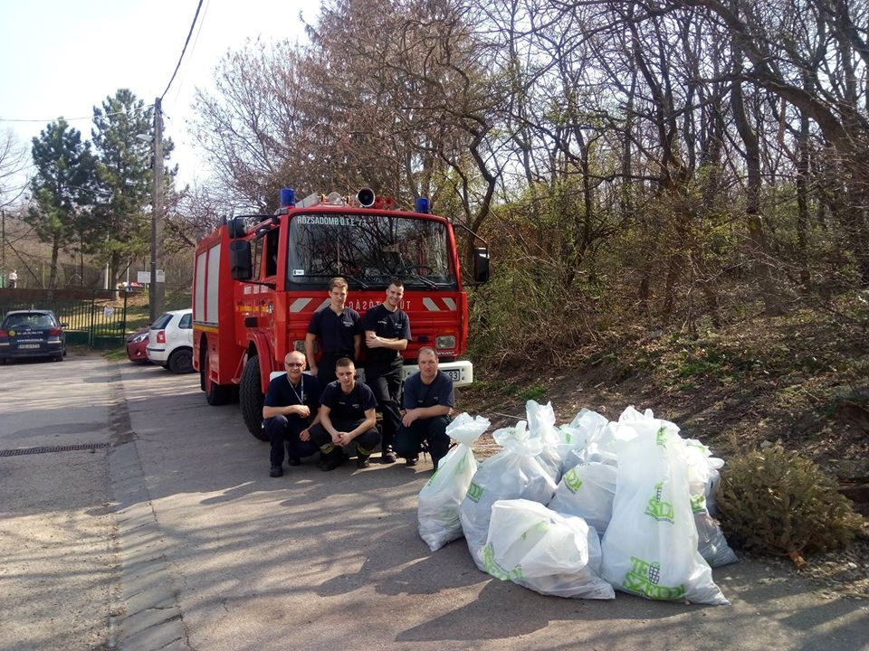

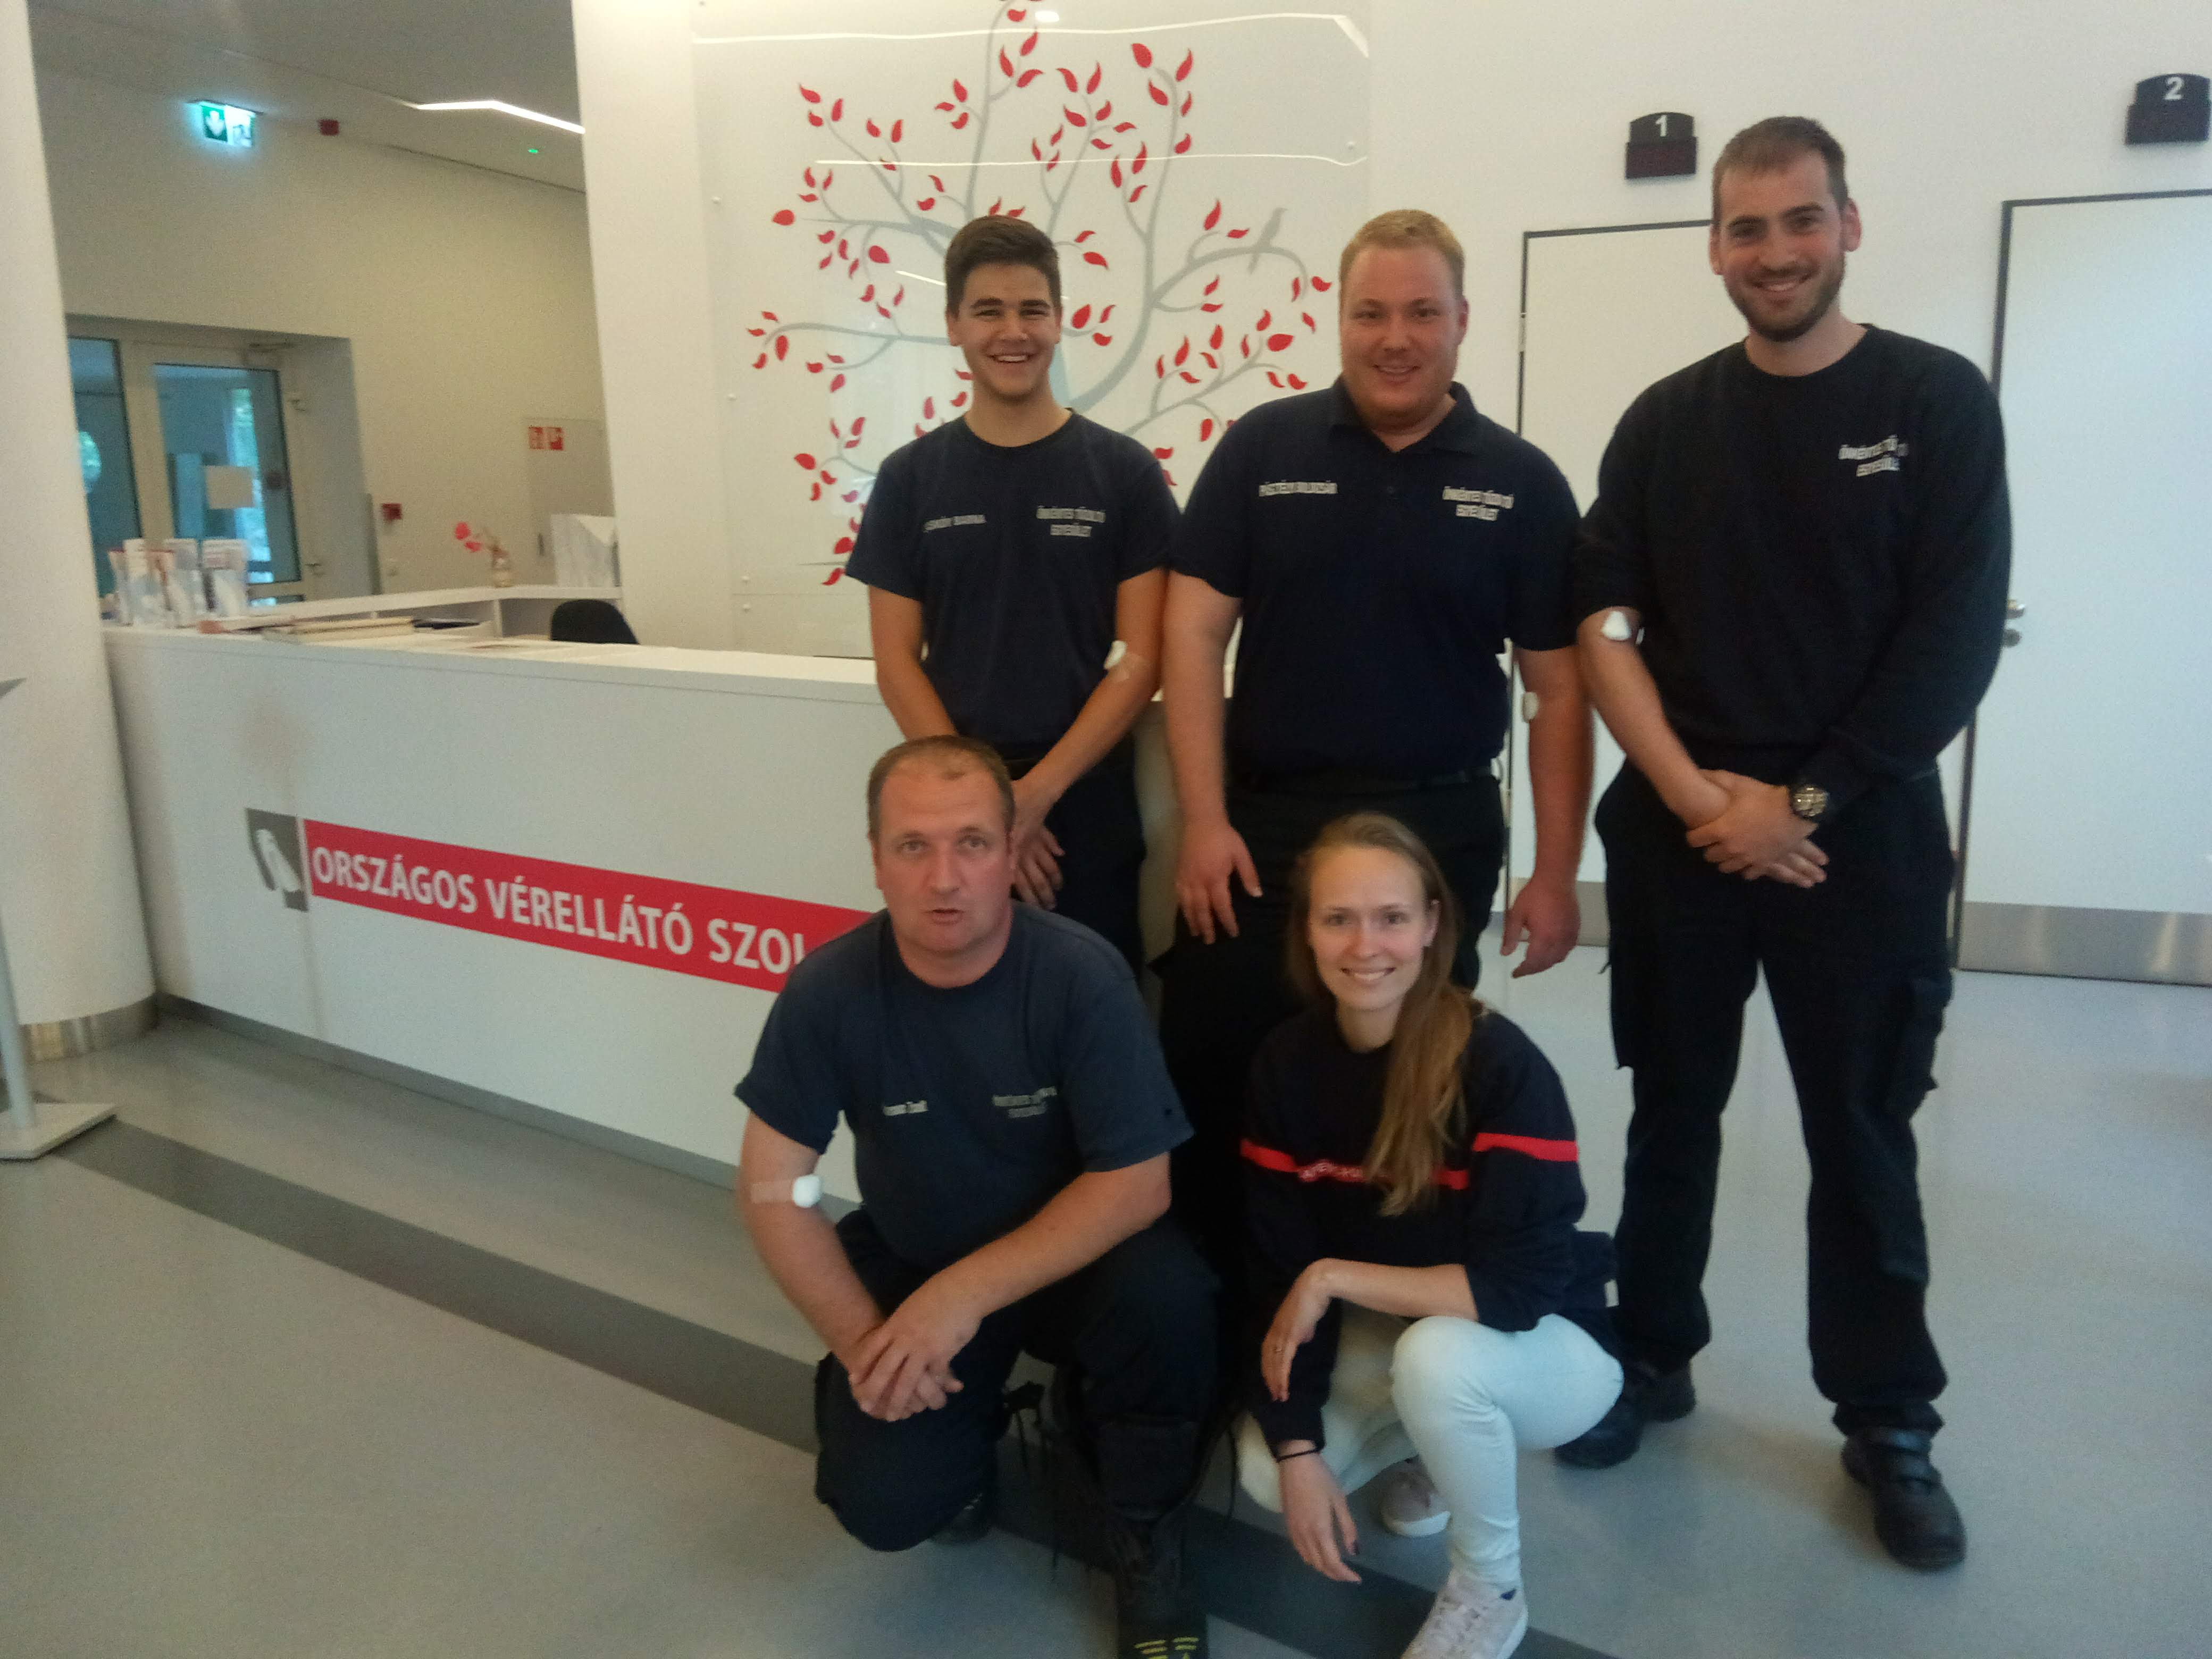
Köszönetünket fejezzük ki a II. kerületi Közbiztonsági Alapítványnak, hogy az egyesületünk polgárőr tevékenységét 2019-ben is támogatták.

A működőképességünk egyik fontos alapját jelentő Önkormányzati – Közbiztonsági Alapítványi támogatáson kívül is megragadtunk minden lehetőséget, hogy működtetni, és fejleszteni tudjunk. A szabadidőnket, az erőinket, és az eszközeinket is a II. kerület lakosságának a szolgálatába állítottuk, igyekeztünk, hogy a helyi támogatásból kapott minden forinthoz máshonnan is hozzátehessünk még tízet.
Ha a segítségünkre máshol is szükség volt, elvittük magunkkal a II. kerület jó hírét.
Reméljük, hogy a beszámolónk alapján az egyesületünket továbbra is támogatásra érdemesnek találják.

Kérjük a II. kerületi Közbiztonsági Alapítványt, hogy a 2019. évi pénzügyi és szakmai beszámolónk alapján a 2019. évi megállapodás alapján fennmaradó 1.000.000.-forintot – utólagos finanszírozásban – utalja át a számlánkra.

Kérjük, hogy az egyesület tagjai közül:

- Rocskai László polgárőr,

- Wild Gergely polgárőr és egyben önkéntes tűzoltó

bajtársainkat, a II. kerület lakosságának biztonsága érdekében végzett kiemelkedő és példamutató önkéntes szolgálataik elismerése végett Alapítványi, vagy Önkormányzati elismerésre felterjeszteni szíveskedjenek.

Hozzájárulunk, hogy ennek a beszámolónak a tartalma teljes egészében, az abban szereplő összes adattal együtt korlátozás nélkül bárki számára megismerhető legyen.

Budapest, 2020. január 30.

Farkas Gergely Mihály elnök Körmendy Gábor titkár

Kapják:
- II. kerületi Közbiztonsági Alapítvány
- Egyesületi irattár, helyben

Csatolásra kerültek:
- elismerések, és köszönőlevelek másolatai,
- EPIR rendszerből kinyomtatott polgárőr statisztikai adatok
- önkéntes tűzoltóság szolgálati, és vonulási statisztikák

